UNIVERSIDAD DE LAS FUERZAS ARMADAS ESPE

PROGRAMACIÓN

Integrantes: Danilo Fernando Reyes Paredes
NRC: 36466
Fecha: 24 de octubre de 2026
Carrera: Ingeniería en Telecomunicaciones
Departamento: Eléctrica, Electrónica y Telecomunicaciones

Contenido
Este documento reúne la resolución de los problemas del Deber #1. Cada problema sigue la misma metodología de resolución, que se detalla en el siguiente orden:
1. Análisis del problema: identificación de la entrada, la salida, las restricciones y la idea de solución.
2. Tabla de objetos: constantes, variables de entrada, auxiliares y de salida, con su valor y tipo.
3. Pseudocódigo: algoritmo escrito en lenguaje estructurado, independiente del lenguaje de programación.
4. Diagrama de flujo: representación gráfica del algoritmo.
5. Prueba de escritorio: seguimiento a mano del algoritmo con casos normales, límite y erróneos.
6. Código en C: implementación del algoritmo, compilada y probada.
7. Ejemplo de ejecución: salida real del programa en la consola.

Problema | Título
1.1 | Media de 2 valores
1.2 | Valor absoluto de x al cubo
1.3 | Divisible
1.4 | Intervalo
1.5 | Conversión de unidades de tiempo
1.6 | Máximo, mínimo y media de alturas
1.7 | Raíz cuadrada entera
1.8 | Número primo
1.9 | Números primos comprendidos entre 2 números dados
1.10 | Factorial
1.11 | Serie de Fibonacci
1.12 | Suma de dígitos
1.13 | Número capicúa
1.14 | Máximo común divisor (MCD)
1.15 | Año bisiesto
1.16 | Número perfecto
1.17 | Conversión de decimal a binario
1.18 | Triángulo de asteriscos
1.19 | Segundo mayor
1.20 | Adivina el número

Problema 1.1. Media de 2 valores
Enunciado: Dados dos números reales ingresados por teclado, calcular y mostrar por pantalla su media aritmética.

1. Análisis del problema
Entrada | Dos números reales, a y b, ingresados por teclado.
Salida | La media aritmética de a y b, mostrada por pantalla.
Restricciones | No existen restricciones sobre los valores (pueden ser negativos, cero o con decimales).
Proceso | Sumar los dos valores y dividir el resultado entre 2.

2. Tabla de objetos
Objeto | Nombre | Valor | Tipo
Entrada | a | Primer número ingresado | Real
Entrada | b | Segundo número ingresado | Real
Salida | media | (a + b) / 2 | Real

3. Pseudocódigo
Inicio
Leer a, b
media ← (a + b) / 2
Escribir media
Fin

4. Diagrama de flujo
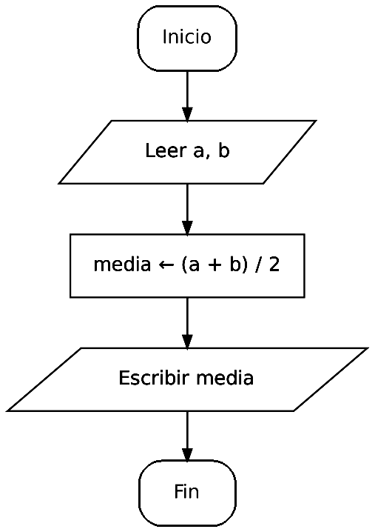

5. Prueba de escritorio
Tipo de caso | a | b | media ← (a + b)/2 | Salida
Normal | 4 | 6 | (4 + 6)/2 = 5 | 5
Con negativos | -3 | 3 | (-3 + 3)/2 = 0 | 0
Con decimales | 7 | 8 | (7 + 8)/2 = 7,5 | 7,5
Límite (ceros) | 0 | 0 | (0 + 0)/2 = 0 | 0

6. Código en codeblocks
#include <stdio.h>

int main() {
float a, b, media;

printf("Ingrese el valor de a: ");
scanf("%f", &a);
printf("Ingrese el valor de b: ");
scanf("%f", &b);

media = (a + b) / 2;

printf("La media de %.2f y %.2f es: %.2f\n", a, b, media);
return 0;
}

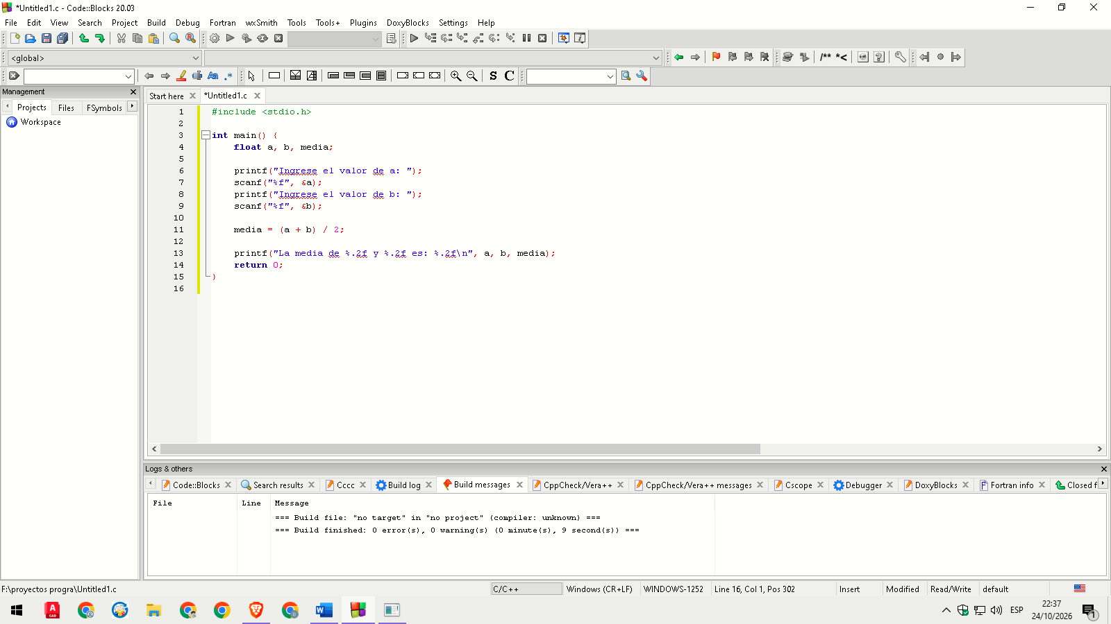

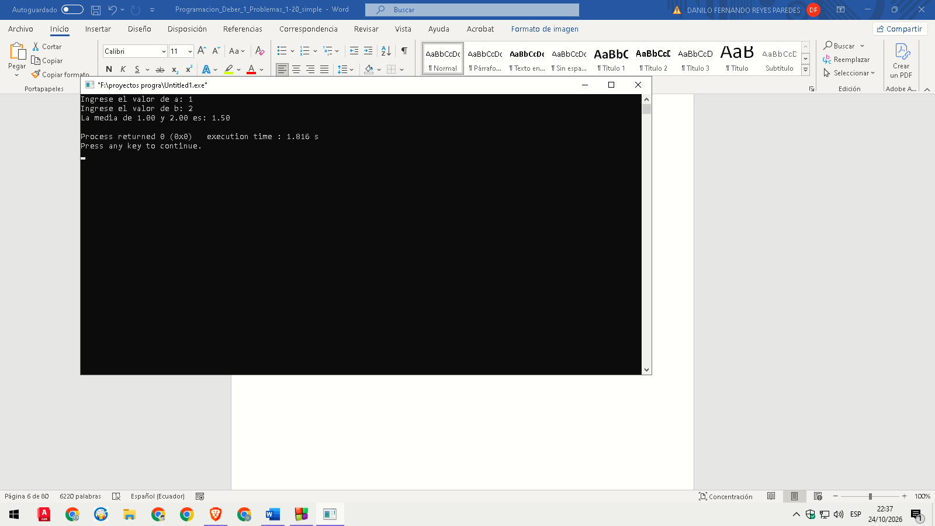

Problema 1.2. Valor absoluto de x al cubo
Enunciado: Leer un número real x y calcular |x|³, es decir, el valor absoluto de x elevado al cubo.

1. Análisis del problema
Entrada | Un número real x.
Salida | El valor |x|³.
Restricciones | Ninguna: x puede ser negativo, cero o positivo.
Proceso | Primero se obtiene el valor absoluto de x (si x < 0 se cambia de signo) y luego se multiplica tres veces por sí mismo.

2. Tabla de objetos
Objeto | Nombre | Valor | Tipo
Entrada | x | Número ingresado por teclado | Real
Auxiliar | absoluto | |x|: -x si x < 0; x en caso contrario | Real
Salida | resultado | absoluto · absoluto · absoluto | Real

3. Pseudocódigo
Inicio
Leer x
Si x < 0 entonces
absoluto ← -x
Sino
absoluto ← x
FinSi
resultado ← absoluto * absoluto * absoluto
Escribir resultado
Fin

4. Diagrama de flujo
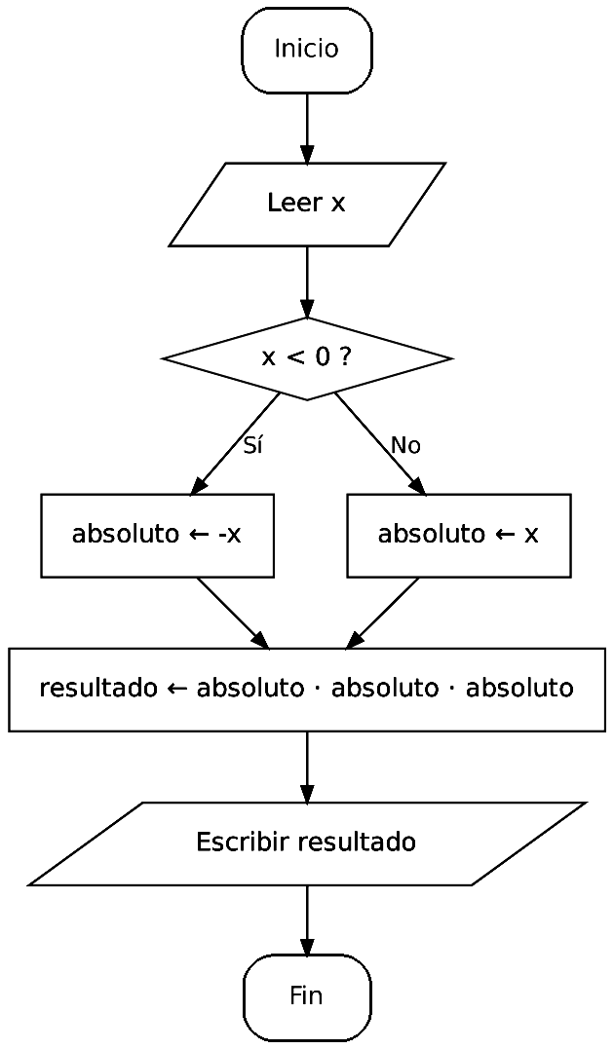

5. Prueba de escritorio
Tipo de caso | x | x < 0 ? | absoluto | resultado
Negativo | -2 | Sí | 2 | 2·2·2 = 8
Positivo | 3 | No | 3 | 3·3·3 = 27
Límite (cero) | 0 | No | 0 | 0
Decimal negativo | -1,5 | Sí | 1,5 | 1,5·1,5·1,5 = 3,375

6. Código en codeblocks
#include <stdio.h>

int main() {
double x, absoluto, resultado;

printf("Ingrese un numero real x: ");
scanf("%lf", &x);

if (x < 0) {
absoluto = -x;
} else {
absoluto = x;
}

resultado = absoluto * absoluto * absoluto;

printf("|x|^3 = %.3f\n", resultado);
return 0;
}
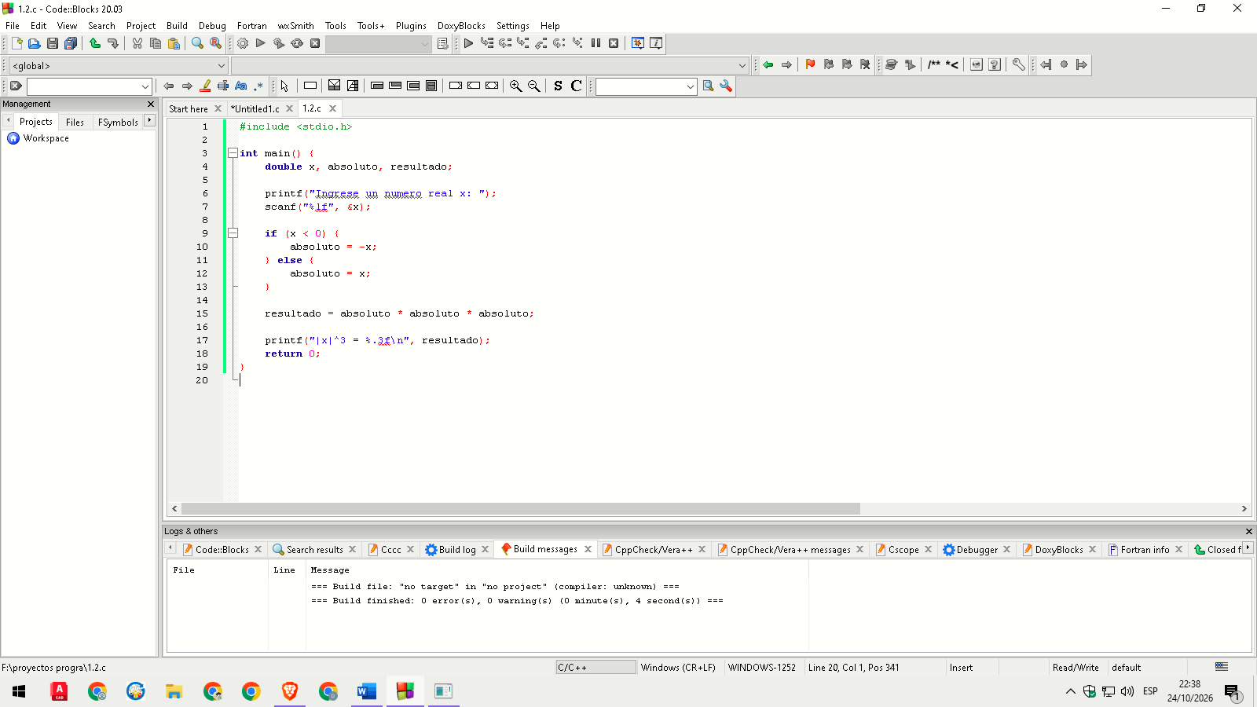

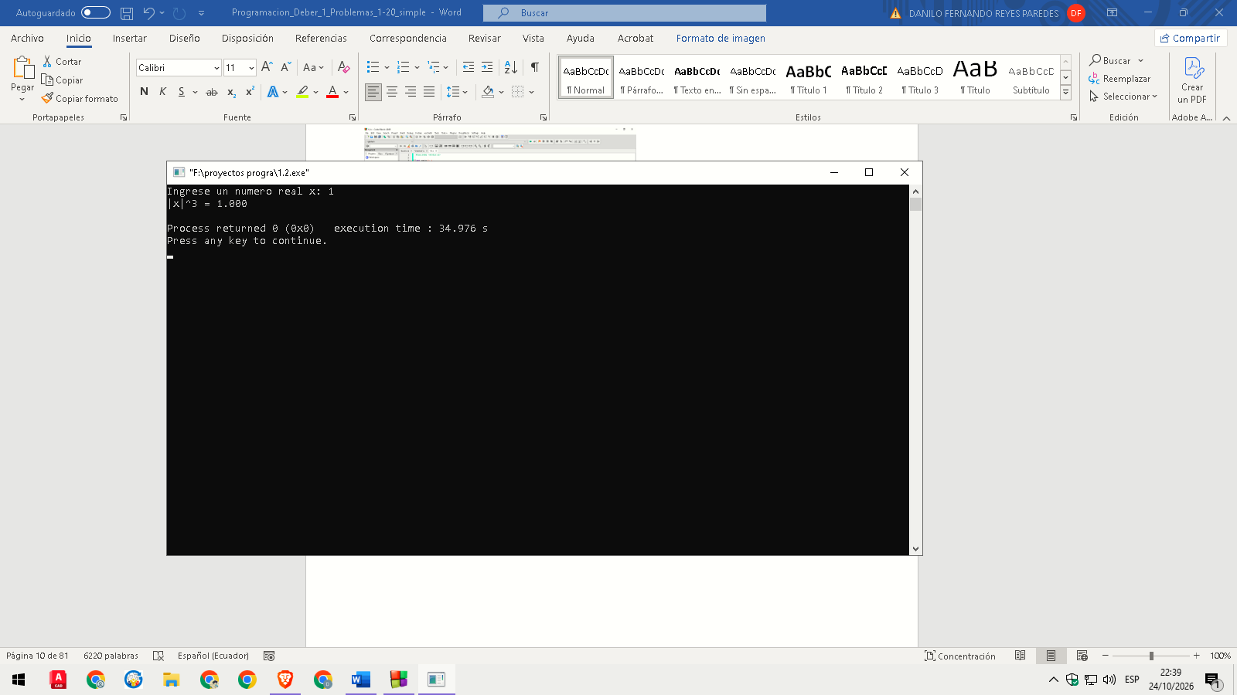

Problema 1.3. Divisible
Enunciado: Leer dos números enteros a y b y determinar si a es divisible entre b.

1. Análisis del problema
Entrada | Dos números enteros, a (dividendo) y b (divisor).
Salida | Un mensaje que indica si a es divisible entre b o si no lo es.
Restricciones | b debe ser distinto de 0, porque no se puede calcular el módulo con divisor cero.
Proceso | Se calcula el resto de la división entera (a % b); si el resto es 0, a es divisible entre b.

2. Tabla de objetos
Objeto | Nombre | Valor | Tipo
Entrada | a | Dividendo ingresado por teclado | Entero
Entrada | b | Divisor ingresado por teclado (b ≠ 0) | Entero
Auxiliar | resto | a % b | Entero
alida | mensaje | Texto con el resultado de la comprobación | Cadena

3. Pseudocódigo
Inicio
Leer a, b
Si b = 0 entonces
Escribir "Error: división entre cero"
Sino
resto ← a % b
Si resto = 0 entonces
Escribir "a es divisible entre b"
Sino
Escribir "a no es divisible entre b"
FinSi
FinSi
Fin

4. Diagrama de flujo
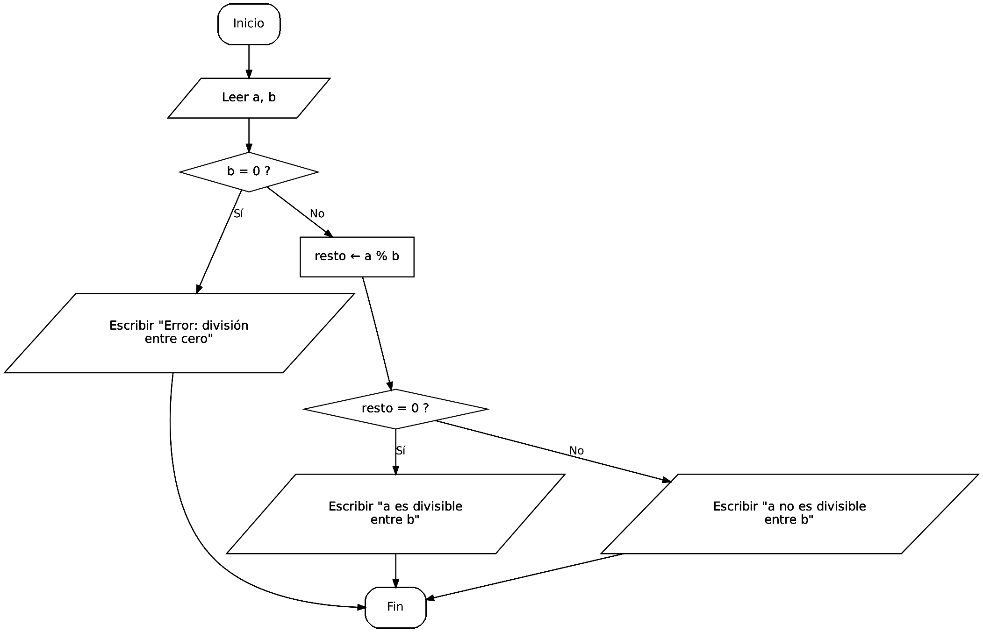

5. Prueba de escritorio
Tipo de caso | a | b | b = 0 ? | resto | Salida
Divisible | 10 | 5 | No | 0 | a es divisible entre b
No divisible | 10 | 3 | No | 1 | a no es divisible entre b
Dividendo menor que divisor | 3 | 7 | No | 3 | a no es divisible entre b
Dividendo cero | 0 | 5 | No | 0 | a es divisible entre b
Divisor cero | 8 | 0 | Sí | — | Error: división entre cero

6. Código en codeblocks
#include <stdio.h>

int main() {
int a, b, resto;

printf("Ingrese el valor de a: ");
scanf("%d", &a);
printf("Ingrese el valor de b: ");
scanf("%d", &b);

if (b == 0) {
printf("Error: division entre cero\n");
} else {
resto = a % b;
if (resto == 0) {
printf("a es divisible entre b\n");
} else {
printf("a no es divisible entre b\n");
}
}

return 0;
}

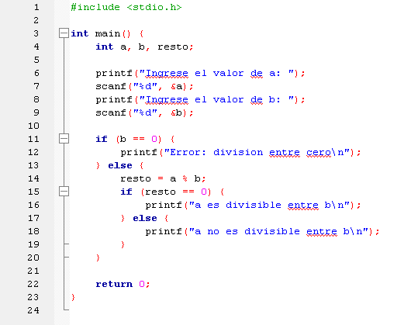
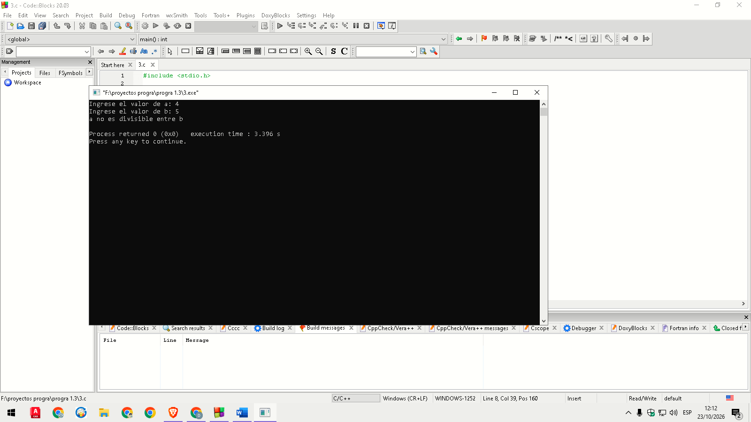

Problema 1.4. Intervalo
Enunciado: Leer un número real x e indicar si pertenece al intervalo cerrado [0, 10].

1. Análisis del problema
Entrada | Un número real x.
Salida | Un mensaje que indica si x pertenece o no al intervalo [0, 10].
Restricciones | Los extremos 0 y 10 pertenecen al intervalo (intervalo cerrado).
Proceso | Comparar x con ambos extremos: debe cumplirse x ≥ 0 Y x ≤ 10 a la vez.

2. Tabla de objetos
Objeto | Nombre | Valor | Tipo
Constante | LIM_INF | 0 | Entero
Constante | LIM_SUP | 10 | Entero
Entrada | x | Número ingresado por teclado | Real
Salida | mensaje | "pertenece" o "no pertenece" al intervalo | Cadena

3. Pseudocódigo
Inicio
Leer x
Si x >= 0 Y x <= 10 entonces
Escribir "x pertenece a [0, 10]"
Sino
Escribir "x no pertenece a [0, 10]"
FinSi
Fin

4. Diagrama de flujo
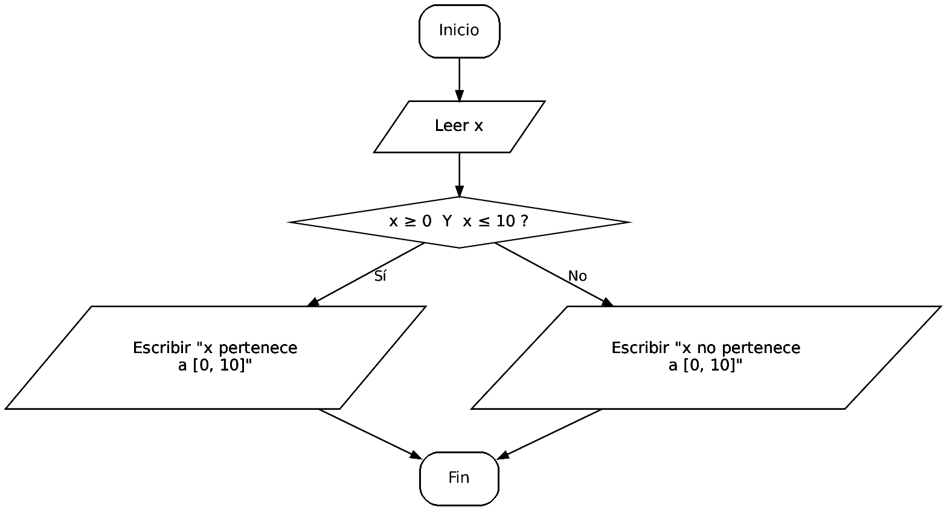

5. Prueba de escritorio
Tipo de caso | x | x ≥ 0 | x ≤ 10 | Ambos (Y) | Salida
Dentro del intervalo | 5 | Sí | Sí | Sí | Pertenece
Extremo inferior | 0 | Sí | Sí | Sí | Pertenece
Extremo superior | 10 | Sí | Sí | Sí | Pertenece
Menor que 0 | -1 | No | Sí | No | No pertenece
Mayor que 10 | 10,5 | Sí | No | No | No pertenece

6. Código en codeblocks
#include <stdio.h>

#define LIM_INF 0
#define LIM_SUP 10

int main() {
float x;

printf("Ingrese un numero real x: ");
scanf("%f", &x);

if (x >= LIM_INF && x <= LIM_SUP) {
printf("%.2f pertenece a [0, 10]\n", x);
} else {
printf("%.2f no pertenece a [0, 10]\n", x);
}

return 0;
}
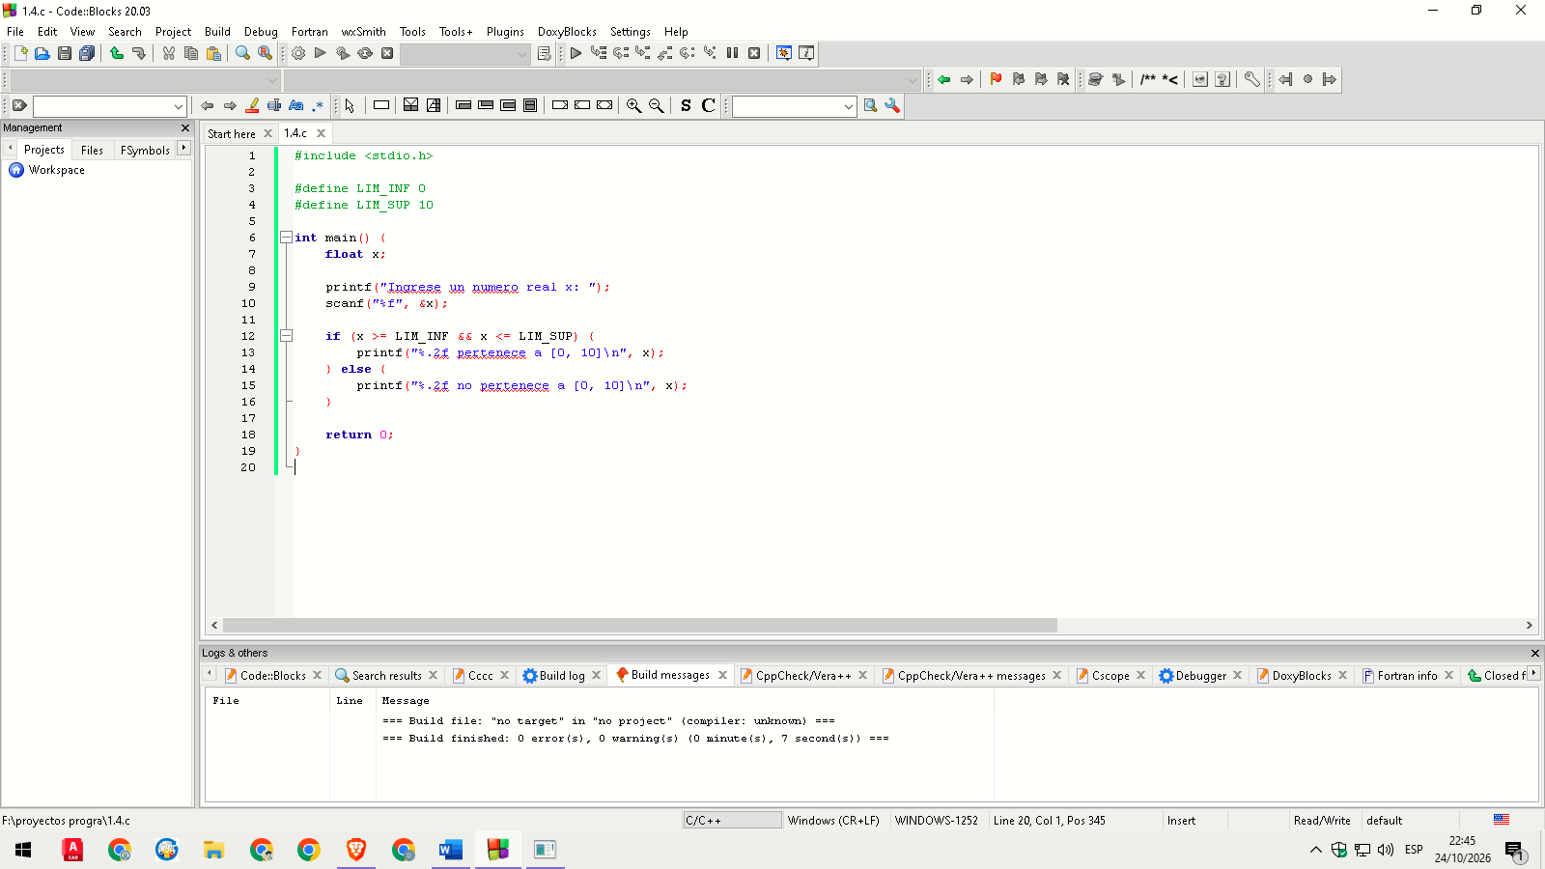
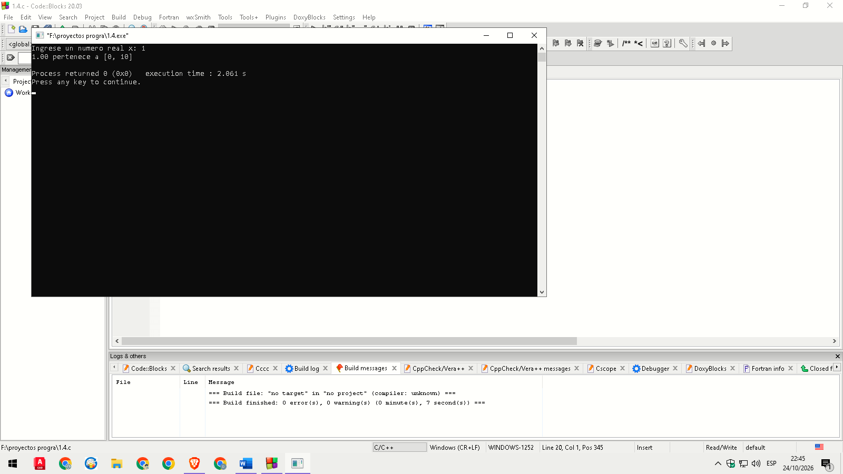

Problema 1.5. Conversión de unidades de tiempo
Enunciado: Dado un número entero C de segundos, expresarlo como su equivalente en días, horas, minutos y segundos.

1. Análisis del problema
Entrada | Un entero C que representa un tiempo en segundos.
Salida | Los días, horas, minutos y segundos equivalentes a C.
Restricciones | C ≥ 0; las horas resultantes son menores que 24 y los minutos y segundos, menores que 60.
Proceso | Se divide entre 86 400 para obtener los días y se conserva el resto; ese resto se divide entre 3 600 para las horas, el nuevo resto entre 60 para los minutos y lo que sobra son los segundos.

2. Tabla de objetos
Objeto | Nombre | Valor | Tipo
Constante | SEG_DIA | 24 · 60 · 60 = 86 400 | Entero
Constante | SEG_HORA | 60 · 60 = 3 600 | Entero
Constante | SEG_MIN | 60 | Entero
Entrada | C | Segundos totales | Entero
Auxiliar | resto | Segundos que aún no se han convertido | Entero
Salida | dias | C / SEG_DIA | Entero
Salida | horas | resto / SEG_HORA | Entero
Salida | minutos | resto / SEG_MIN | Entero
Salida | segundos | resto % SEG_MIN | Entero

3. Pseudocódigo
Inicio
SEG_DIA ← 24 * 60 * 60
SEG_HORA ← 60 * 60
SEG_MIN ← 60
Leer C
Si C < 0 entonces
Escribir "Valor inválido"
Sino
dias ← C / SEG_DIA
resto ← C % SEG_DIA
horas ← resto / SEG_HORA
resto ← resto % SEG_HORA
minutos ← resto / SEG_MIN
segundos ← resto % SEG_MIN
Escribir dias, horas, minutos, segundos
FinSi
Fin

4. Diagrama de flujo
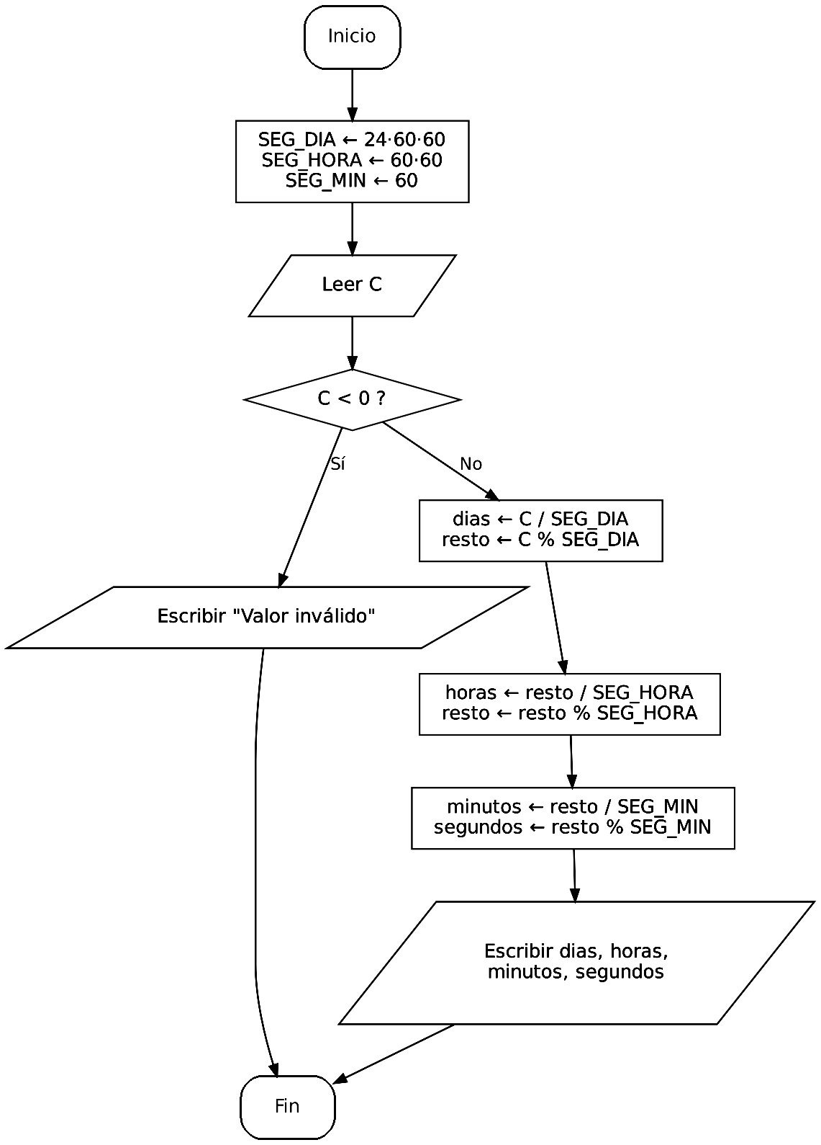

5. Prueba de escritorio
Paso | Operación (C = 100 000) | Resultado
1 | dias ← 100000 / 86400 | 1
2 | resto ← 100000 % 86400 | 13 600
3 | horas ← 13600 / 3600 | 3
4 | resto ← 13600 % 3600 | 2 800
5 | minutos ← 2800 / 60 | 46
6 | segundos ← 2800 % 60 | 40
— | Salida | 1 día, 3 h, 46 min, 40 s

6. Código en codeblocks
#include <stdio.h>

#define SEG_DIA (24 * 60 * 60)
#define SEG_HORA (60 * 60)
#define SEG_MIN 60

int main() {
long c, resto;
int dias, horas, minutos, segundos;

printf("Ingrese los segundos (C): ");
scanf("%ld", &c);

if (c < 0) {
printf("Valor invalido\n");
} else {
dias = c / SEG_DIA;
resto = c % SEG_DIA;
horas = resto / SEG_HORA;
resto = resto % SEG_HORA;
minutos = resto / SEG_MIN;
segundos = resto % SEG_MIN;

printf("%ld segundos = %d dias, %d horas, %d minutos y %d segundos\n",
c, dias, horas, minutos, segundos);
}

return 0;
}
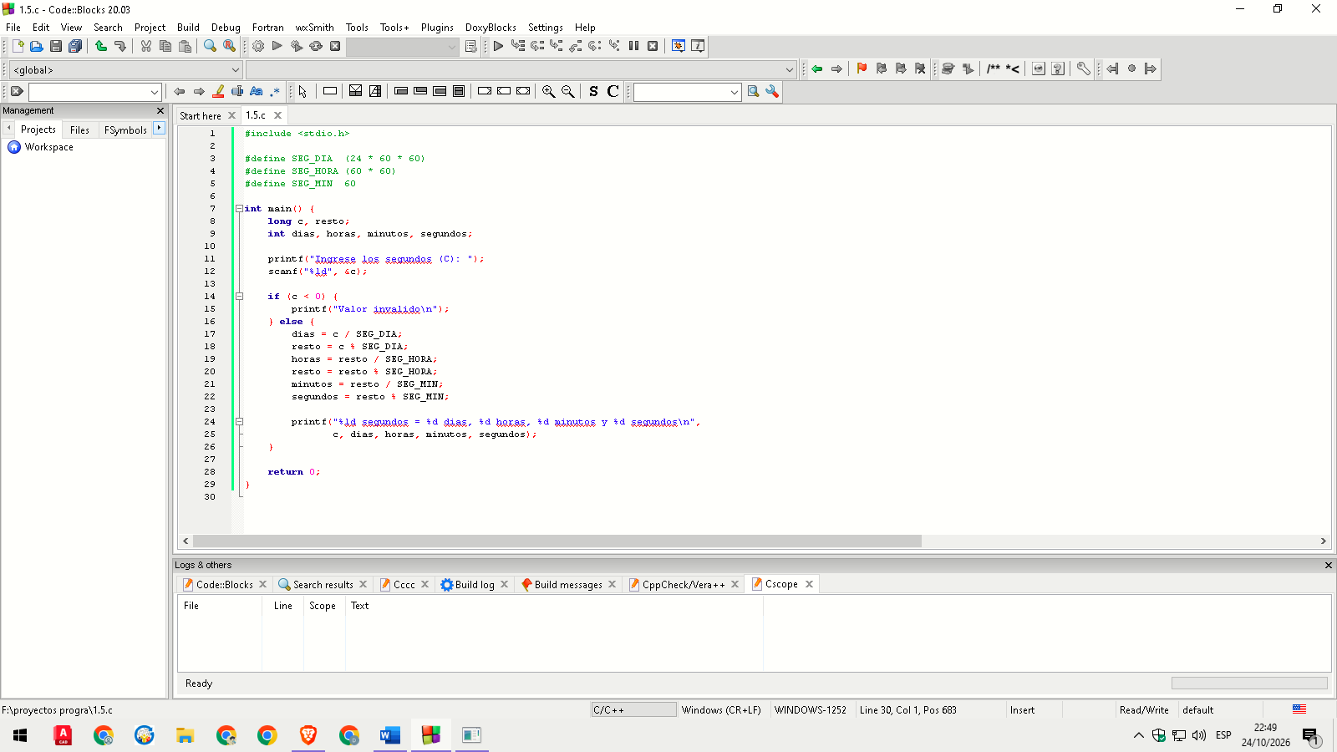
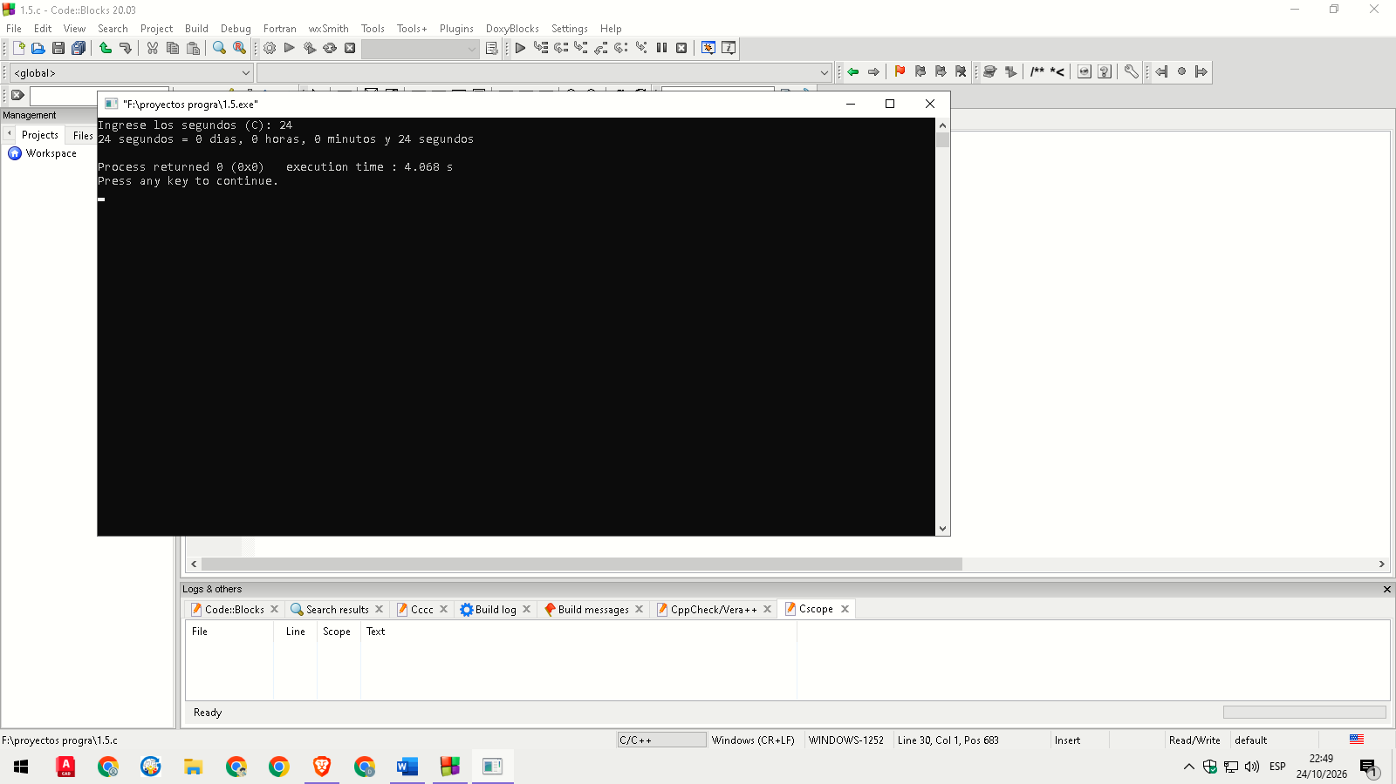

Problema 1.6. Máximo, mínimo y media de alturas
Enunciado: Leer una secuencia de alturas reales que termina cuando se ingresa un valor negativo, y mostrar la media, el máximo y el mínimo de las alturas ingresadas.

1. Análisis del problema
Entrada | Una secuencia de alturas reales; la lectura termina cuando se ingresa un valor negativo (centinela).
Salida | La media, el máximo y el mínimo de las alturas ingresadas.
Restricciones | Debe haber al menos una altura válida; si el primer valor ya es negativo, no hay datos que procesar.
Proceso | Con la primera altura se inicializan máximo, mínimo, suma y contador; luego, mientras se lean valores no negativos, se actualizan estos acumuladores. Al final media = suma / n.

2. Tabla de objetos
Objeto | Nombre | Valor | Tipo
Entrada | h | Altura leída en cada vuelta | Real
Acumulador | suma | Suma de las alturas válidas | Real
Contador | n | Cantidad de alturas válidas | Entero
Auxiliar | maximo | Mayor altura vista | Real
Auxiliar | minimo | Menor altura vista | Real
Salida | media | suma / n | Real

3. Pseudocódigo
Inicio
Leer h
Si h < 0 entonces
Escribir "No se ingresaron alturas"
Sino
maximo ← h
minimo ← h
suma ← h
n ← 1
Leer h
Mientras h >= 0 Hacer
Si h > maximo entonces
maximo ← h
FinSi
Si h < minimo entonces
minimo ← h
FinSi
suma ← suma + h
n ← n + 1
Leer h
FinMientras
media ← suma / n
Escribir media, maximo, minimo
FinSi
z

4. Diagrama de flujo
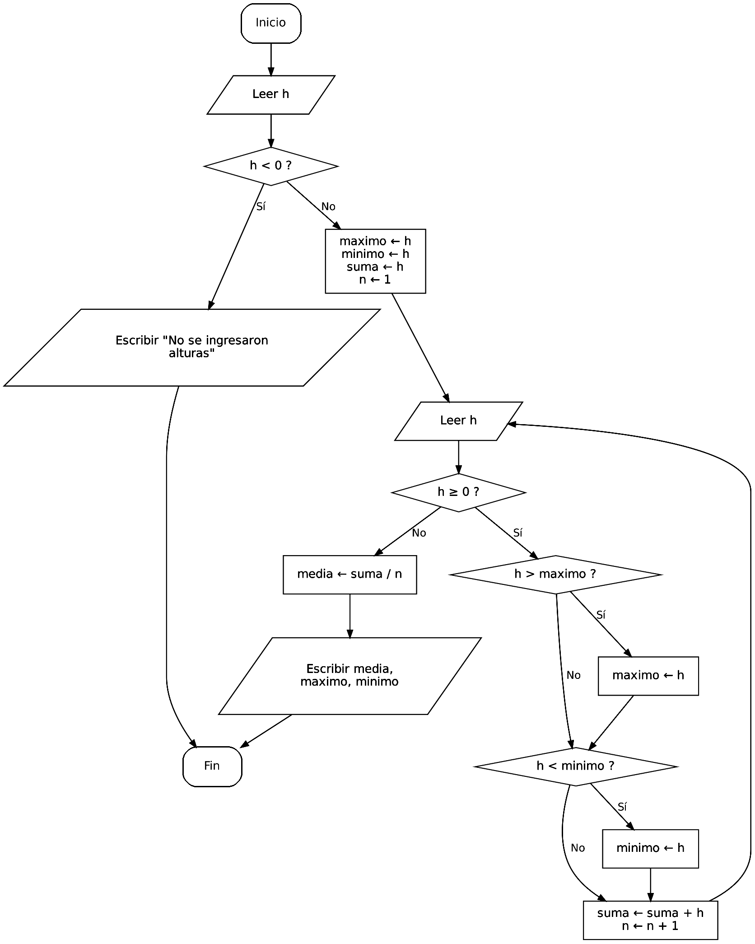

5. Prueba de escritorio
Tipo de caso | Entrada | Salida
Normal | 1,70 – 1,55 – 1,82 – (-1) | media = 1,69; máximo = 1,82; mínimo = 1,55
Límite (un solo dato) | 1,60 – (-1) | media = máximo = mínimo = 1,60
Límite (datos iguales) | 1,50 – 1,50 – (-1) | media = máximo = mínimo = 1,50
Erróneo | -1 | No se ingresaron alturas

6. Código en codeblocks
#include <stdio.h>

int main() {
float h, suma, maximo, minimo, media;
int n;

printf("Ingrese una altura (negativo para terminar): ");
scanf("%f", &h);

if (h < 0) {
printf("No se ingresaron alturas\n");
} else {
maximo = h;
minimo = h;
suma = h;
n = 1;

printf("Ingrese una altura (negativo para terminar): ");
scanf("%f", &h);

while (h >= 0) {
if (h > maximo) {
maximo = h;
}
if (h < minimo) {
minimo = h;
}
suma = suma + h;
n = n + 1;

printf("Ingrese una altura (negativo para terminar): ");
scanf("%f", &h);
}

media = suma / n;
printf("Media: %.2f\n", media);
printf("Maximo: %.2f\n", maximo);
printf("Minimo: %.2f\n", minimo);
}

return 0;
}
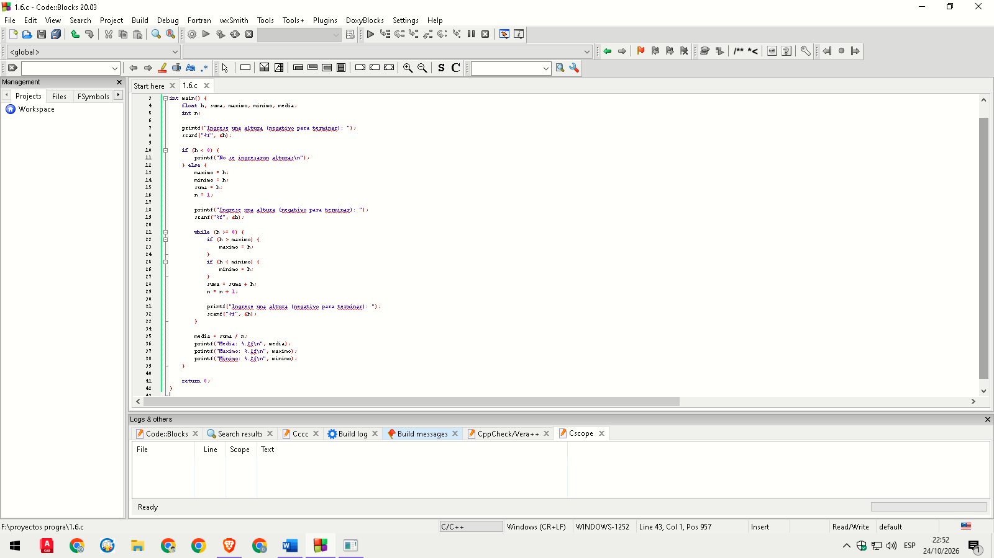
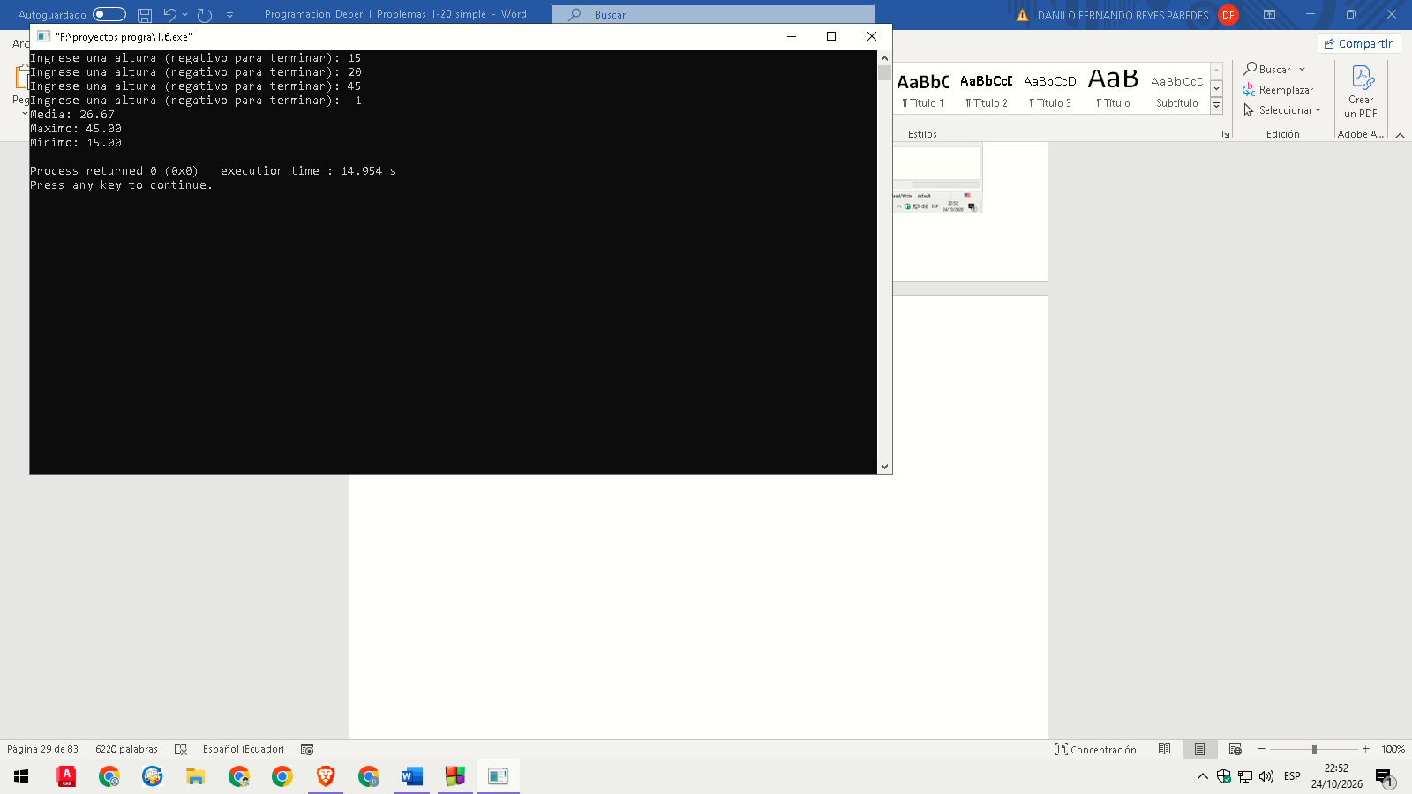

Problema 1.7. Raíz cuadrada entera
Enunciado: Dado un entero positivo N, calcular su raíz cuadrada entera: el mayor entero R tal que R² ≤ N.

1. Análisis del problema
Entrada | Un entero positivo N.
Salida | El entero R tal que R² ≤ N y (R + 1)² > N.
Restricciones | N ≥ 1; si N no es positivo se muestra un error.
Proceso | Se prueba con i = 1, 2, 3… mientras i·i ≤ N. Cuando i·i supera a N, el valor buscado es i − 1.

2. Tabla de objetos
Objeto | Nombre | Valor | Tipo
Entrada | N | Número positivo ingresado por teclado | Entero
Auxiliar | i | Contador que empieza en 1 | Entero
Salida | R | i − 1 | Entero

3. Pseudocódigo
Inicio
Leer N
Si N < 1 entonces
Escribir "N debe ser positivo"
Sino
i ← 1
Mientras i * i <= N Hacer
i ← i + 1
FinMientras
R ← i - 1
Escribir R
FinSi
Fin

4. Diagrama de flujo
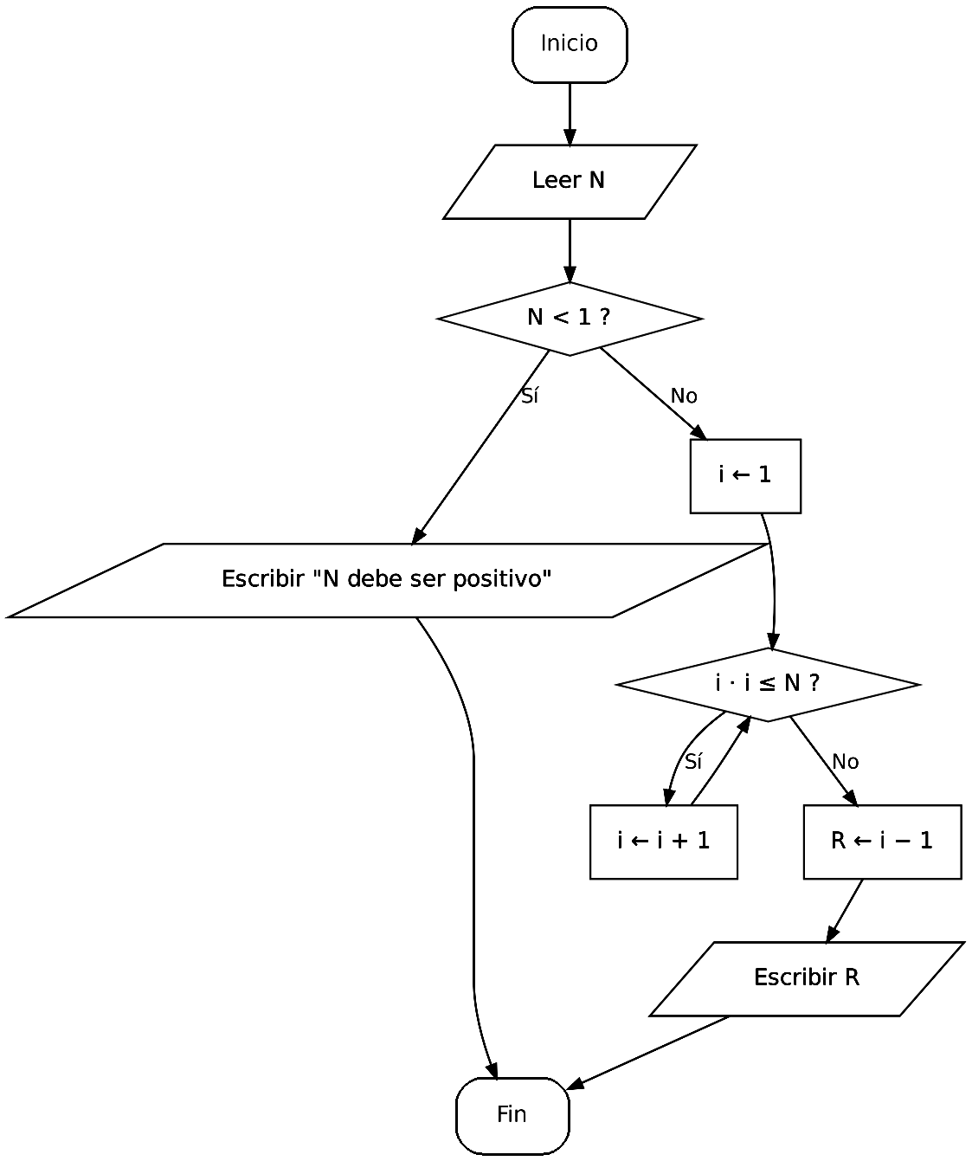

5. Prueba de escritorio
Tipo de caso | N | R | Justificación
Cuadrado perfecto | 16 | 4 | Al llegar a i = 5, 25 > 16, entonces R = 4
Límite inferior | 1 | 1 | i = 1 cumple 1 ≤ 1; con i = 2, 4 > 1; R = 1
Justo antes de un cuadrado | 15 | 3 | i = 4 da 16 > 15, entonces R = 4 − 1 = 3
Valor grande | 100 | 10 | i = 11 da 121 > 100, entonces R = 10
Erróneo | 0 | — | N debe ser positivo

6. Código en codeblocks
#include <stdio.h>

int main() {
int n, i, r;

printf("Ingrese un entero positivo N: ");
scanf("%d", &n);

if (n < 1) {
printf("N debe ser positivo\n");
} else {
i = 1;
while (i * i <= n) {
i = i + 1;
}
r = i - 1;
printf("La raiz cuadrada entera de %d es %d\n", n, r);
}

return 0;

}
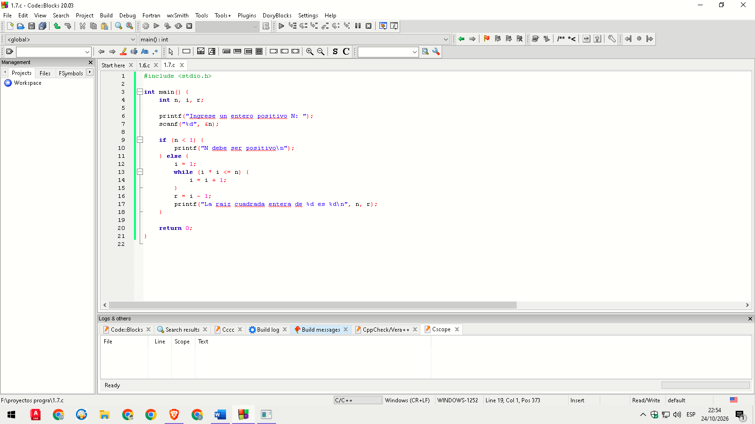
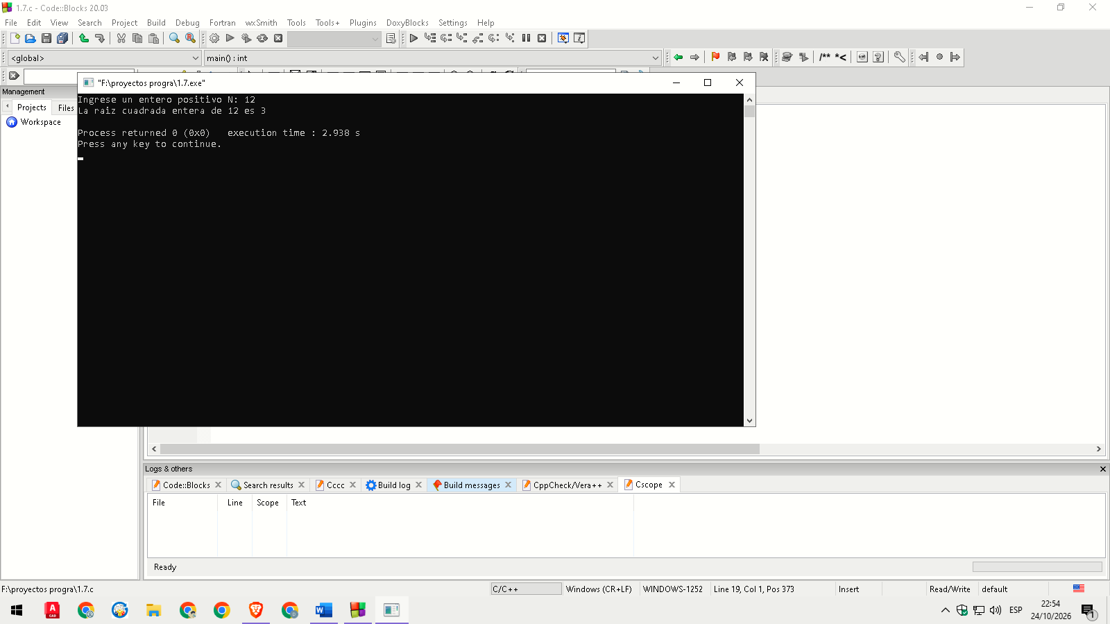

Problema 1.8. Número primo
Enunciado: Dado un entero n, determinar si es un número primo.

1. Análisis del problema
Entrada | Un entero n.
Salida | Un mensaje que indica si n es primo o no.
Restricciones | n > 1; en caso contrario se muestra un error (por definición, 0 y 1 no son primos).
Proceso | Se prueba con los divisores d = 2, 3, 4… mientras d·d ≤ n. Si algún d divide a n, no es primo. No hace falta probar divisores mayores que √n.

2. Tabla de objetos
Objeto | Nombre | Valor | Tipo
Entrada | n | Número ingresado (n > 1) | Entero
Auxiliar | d | Divisor que empieza en 2 | Entero
Auxiliar | esPrimo | Bandera: se encontró un divisor | Lógico
Salida | mensaje | "n es primo" o "n no es primo" | Cadena

3. Pseudocódigo
Inicio
Leer n
Si n <= 1 entonces
Escribir "n debe ser mayor que 1"
Sino
esPrimo ← verdadero
d ← 2
Mientras d * d <= n Y esPrimo Hacer
Si n % d = 0 entonces
esPrimo ← falso
FinSi
d ← d + 1
FinMientras
Si esPrimo entonces
Escribir "n es primo"
Sino
Escribir "n no es primo"
FinSi
FinSi
Fin

4. Diagrama de flujo
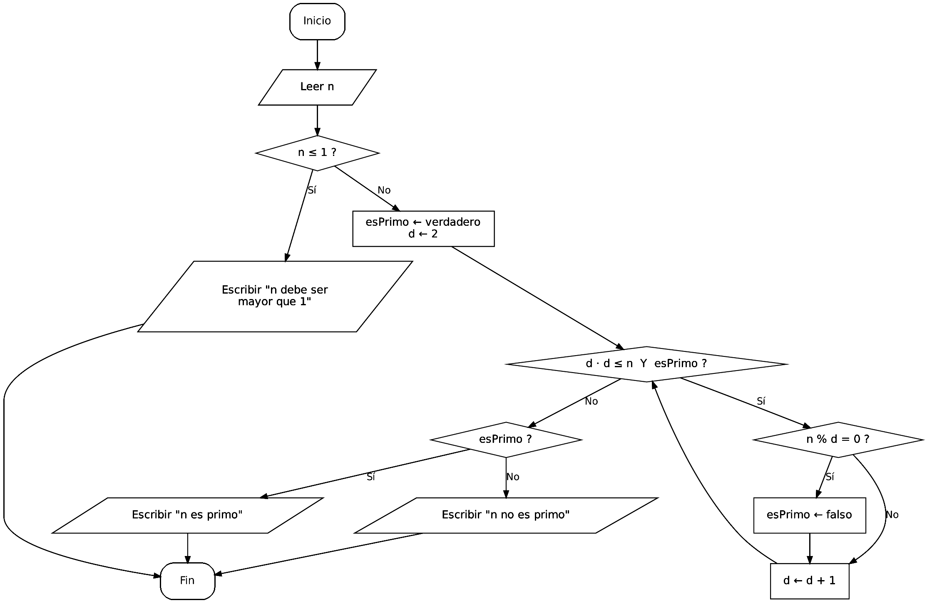

5. Prueba de escritorio
Tipo de caso | n | Resultado | Justificación
Primo más pequeño | 2 | Primo | d·d = 4 > 2, el ciclo no se ejecuta
Compuesto par | 12 | No es primo | d = 2 → 12 % 2 = 0
Compuesto impar | 9 | No es primo | d = 2 → resto 1; d = 3 → 9 % 3 = 0
Cuadrado de un primo | 25 | No es primo | d = 5 → 25 % 5 = 0
Primo grande | 97 | Primo | Ningún d de 2 a 9 divide a 97
Erróneo | 1 | — | n debe ser mayor que 1

6. Código en codeblocks
#include <stdio.h>

int main() {
int n, d, esPrimo;

printf("Ingrese un entero n: ");
scanf("%d", &n);

if (n <= 1) {
printf("n debe ser mayor que 1\n");
} else {
esPrimo = 1;
d = 2;
while (d * d <= n && esPrimo) {
if (n % d == 0) {
esPrimo = 0;
}
d = d + 1;
}

if (esPrimo) {
printf("%d es primo\n", n);
} else {
printf("%d no es primo\n", n);
}
}

return 0;
}
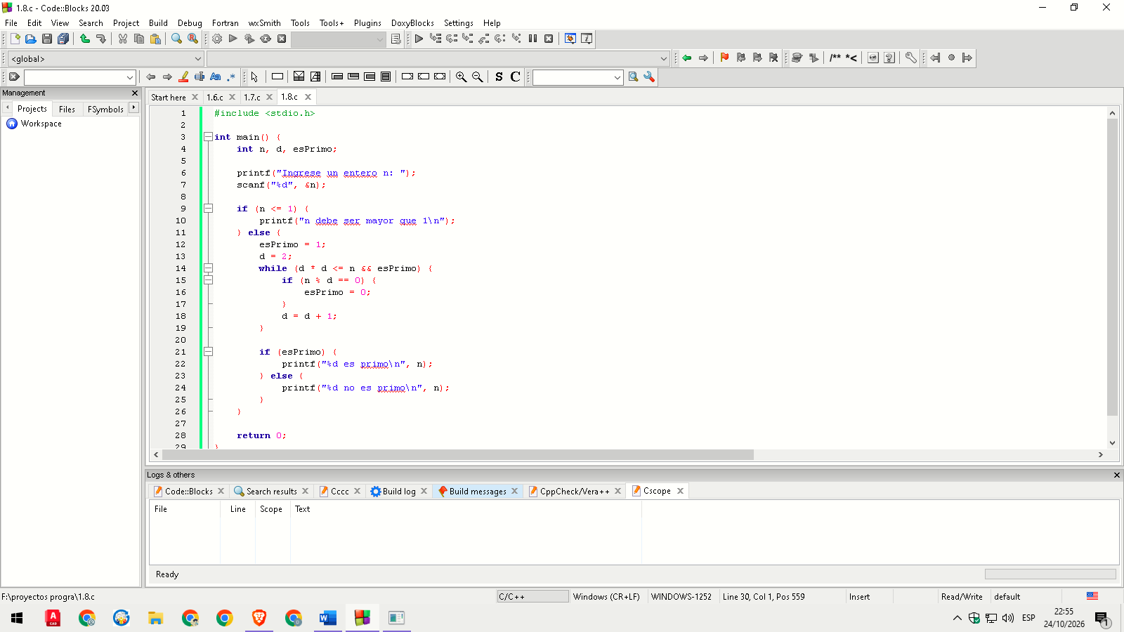
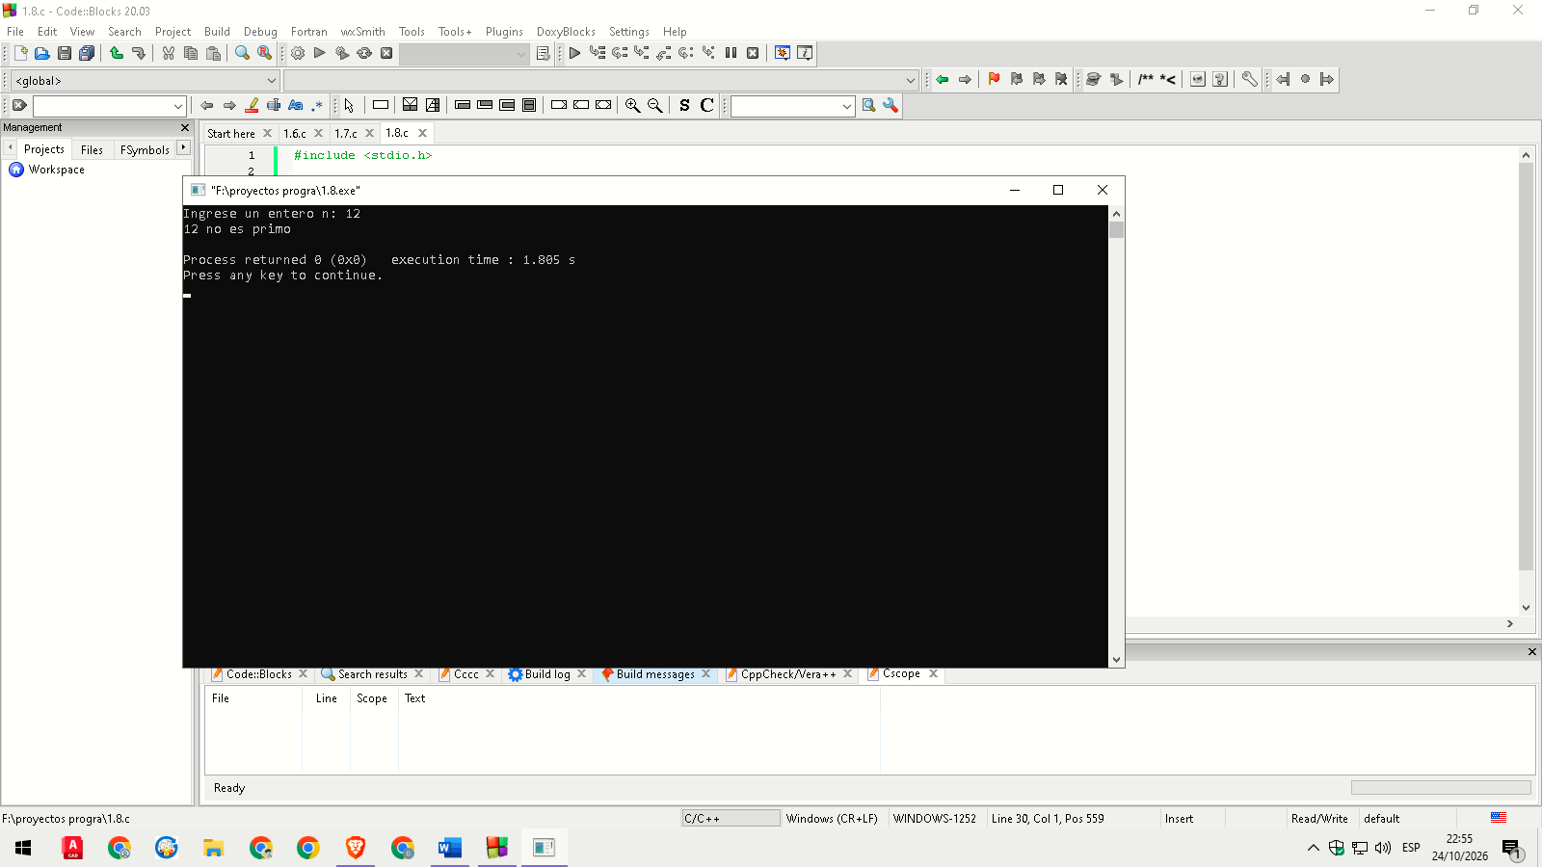

Problema 1.9. Números primos comprendidos entre 2 números dados
Enunciado: Dados dos números enteros a y b, mostrar todos los números primos que hay en el intervalo [a, b].

1. Análisis del problema
Entrada | Dos enteros a y b (los extremos del intervalo).
Salida | Los primos del intervalo [a, b] o un aviso si no hay ninguno.
Restricciones | Si a > b se intercambian; el menor primo posible es 2, por lo que se empieza en máx(a, 2).
Proceso | Para cada n entre el inicio y b se aplica la prueba de primalidad del problema 1.8; si n es primo se imprime y se cuenta.

2. Tabla de objetos
Objeto | Nombre | Valor | Tipo
Entrada | a | Primer extremo | Entero
Entrada | b | Segundo extremo | Entero
Auxiliar | aux | Guarda temporalmente un valor al intercambiar | Entero
Auxiliar | n | Número que se evalúa | Entero
Auxiliar | d | Divisor que empieza en 2 | Entero
Auxiliar | esPrimo | Bandera de primalidad de n | Lógico
Contador | cont | Cantidad de primos encontrados | Entero
Salida | primos | Cada n que resulta primo / "No hay primos" | Entero / Cadena

3. Pseudocódigo
Inicio
Leer a, b
Si a > b entonces
aux ← a
a ← b
b ← aux
FinSi
n ← máx(a, 2)
cont ← 0
Mientras n <= b Hacer
esPrimo ← verdadero
d ← 2
Mientras d * d <= n Y esPrimo Hacer
Si n % d = 0 entonces
esPrimo ← falso
FinSi
d ← d + 1
FinMientras
Si esPrimo entonces
Escribir n
cont ← cont + 1
FinSi
n ← n + 1
FinMientras
Si cont = 0 entonces
Escribir "No hay primos"
FinSi
Fin

4. Diagrama de flujo
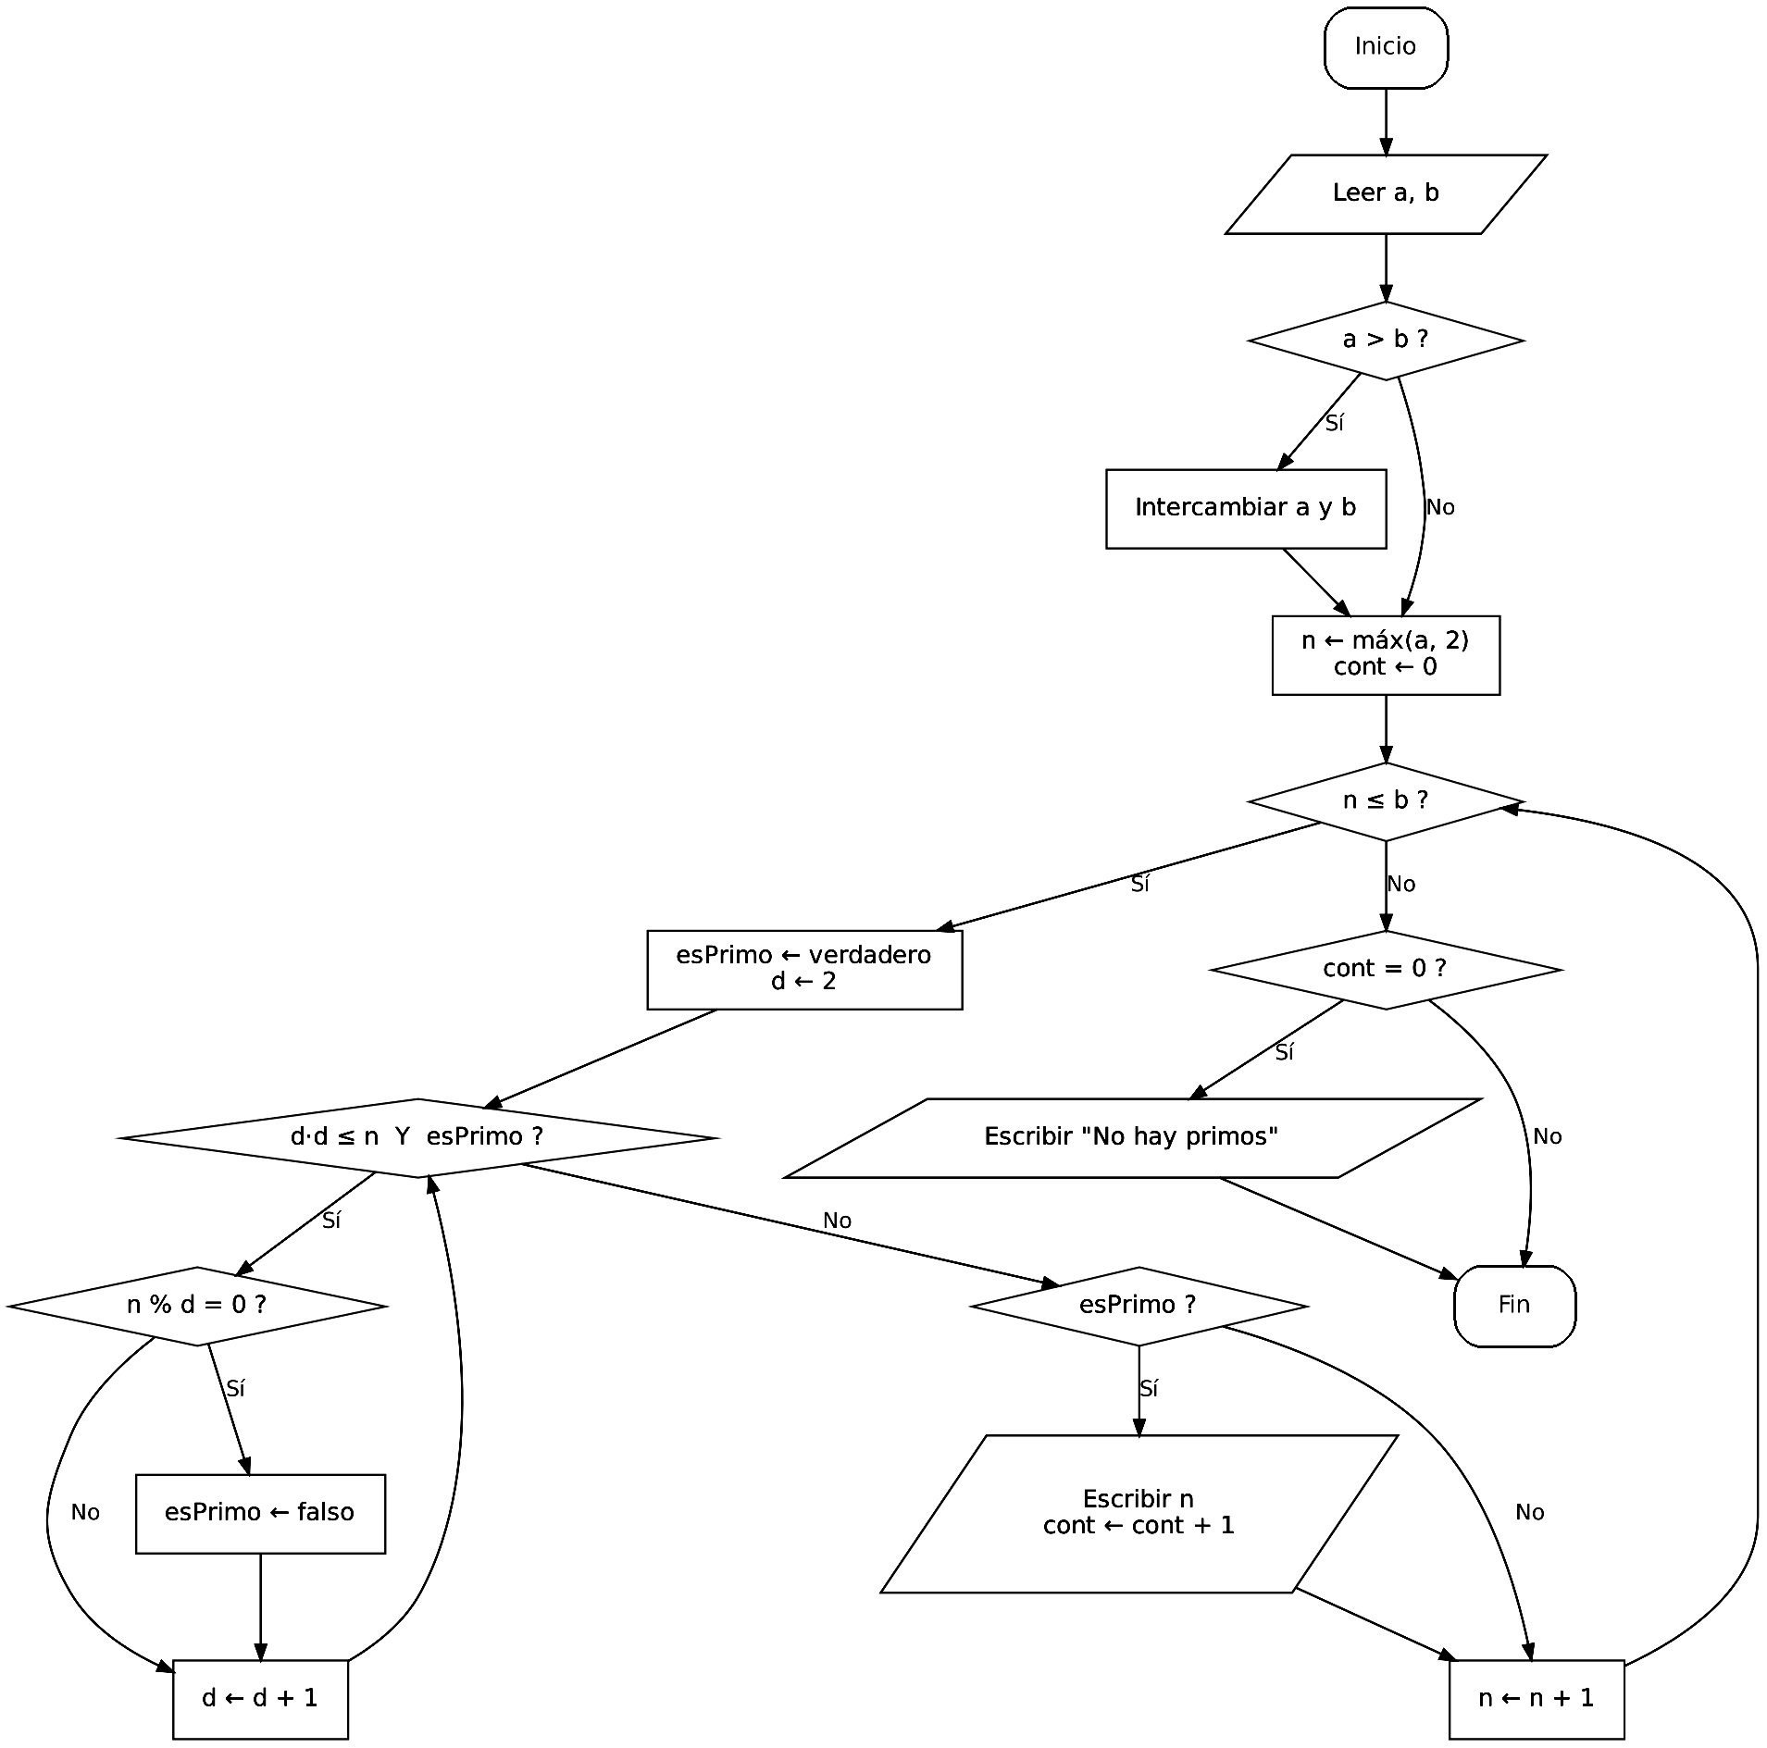

5. Prueba de escritorio
Tipo de caso | a, b | Salida esperada
Rango normal | 10, 20 | 11 13 17 19
Extremos en orden inverso | 20, 10 | 11 13 17 19
Incluye números menores que 2 | 1, 10 | 2 3 5 7
Extremos primos | 7, 13 | 7 11 13
Un solo valor | 7, 7 | 7
Rango sin primos | 14, 16 | No hay primos
Rango sin números ≥ 2 | -3, 1 | No hay primos

6. Código en codeblocks
#include <stdio.h>

int main() {
int a, b, aux, n, d, esPrimo, cont;

printf("Ingrese el valor de a: ");
scanf("%d", &a);
printf("Ingrese el valor de b: ");
scanf("%d", &b);

if (a > b) {
aux = a;
a = b;
b = aux;
}

n = (a > 2) ? a : 2;
cont = 0;

printf("Primos entre %d y %d: ", a, b);
while (n <= b) {
esPrimo = 1;
d = 2;
while (d * d <= n && esPrimo) {
if (n % d == 0) {
esPrimo = 0;
}
d = d + 1;
}

if (esPrimo) {
printf("%d ", n);
cont = cont + 1;
}
n = n + 1;
}

if (cont == 0) {
printf("No hay primos");
}
printf("\n");

return 0;
}
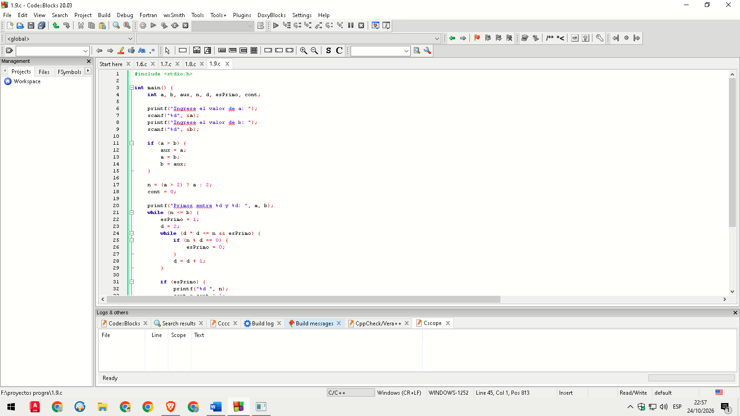
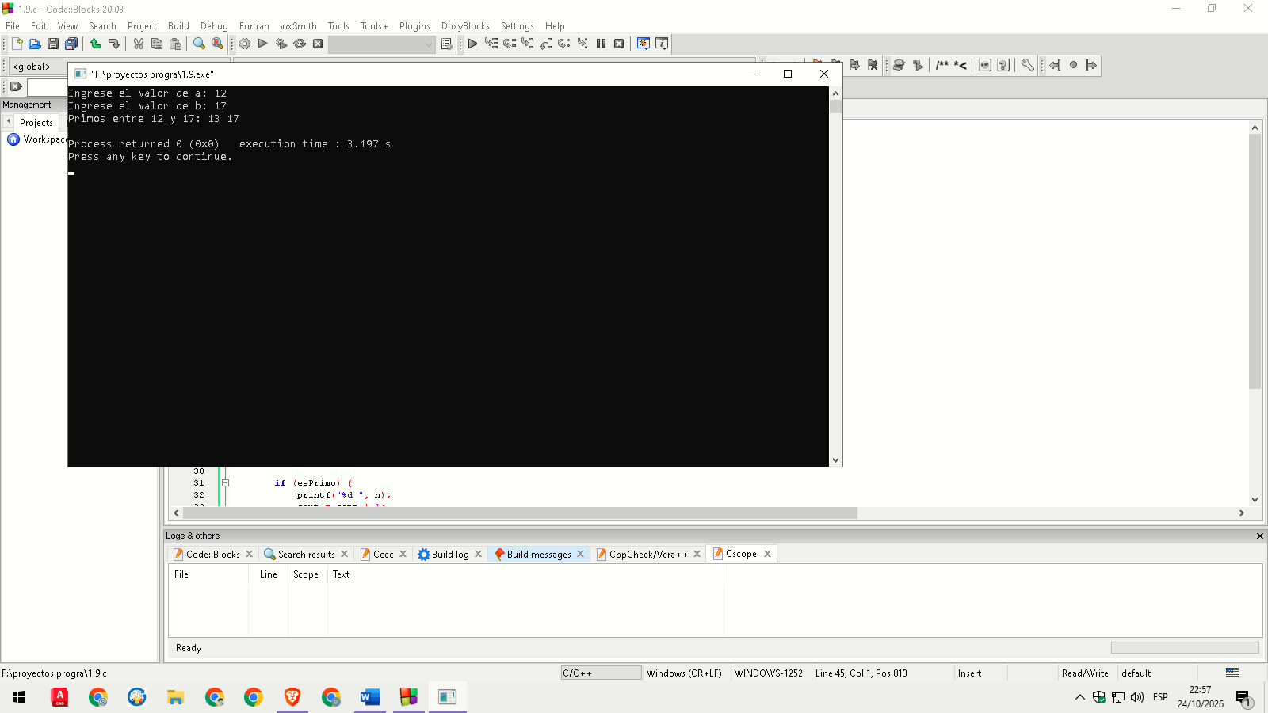

Problema 1.10. Factorial
Enunciado: Dado un entero n ≥ 0, calcular n! = 1 · 2 · 3 · … · n (con 0! = 1).

1. Análisis del problema
Entrada | Un entero n.
Salida | El valor de n!.
Restricciones | n ≥ 0 y, por el tamaño del resultado, n ≤ 20 al usar unsigned long long. Por definición, 0! = 1.
Proceso | Se inicia un acumulador fact en 1 y se multiplica por i = 2, 3, …, n.

2. Tabla de objetos
Objeto | Nombre | Valor | Tipo
Entrada | n | Número ingresado (n ≥ 0) | Entero
Auxiliar | i | Contador desde 2 hasta n | Entero
Acumulador | fact | Producto acumulado | Entero largo

3. Pseudocódigo
Inicio
Leer n
Si n < 0 entonces
Escribir "El factorial no está definido para negativos"
Sino Si n > 20 entonces
Escribir "n es demasiado grande (máximo 20)"
Sino
fact ← 1
i ← 2
Mientras i <= n Hacer
fact ← fact * i
i ← i + 1
FinMientras
Escribir fact
FinSi
Fin

4. Diagrama de flujo
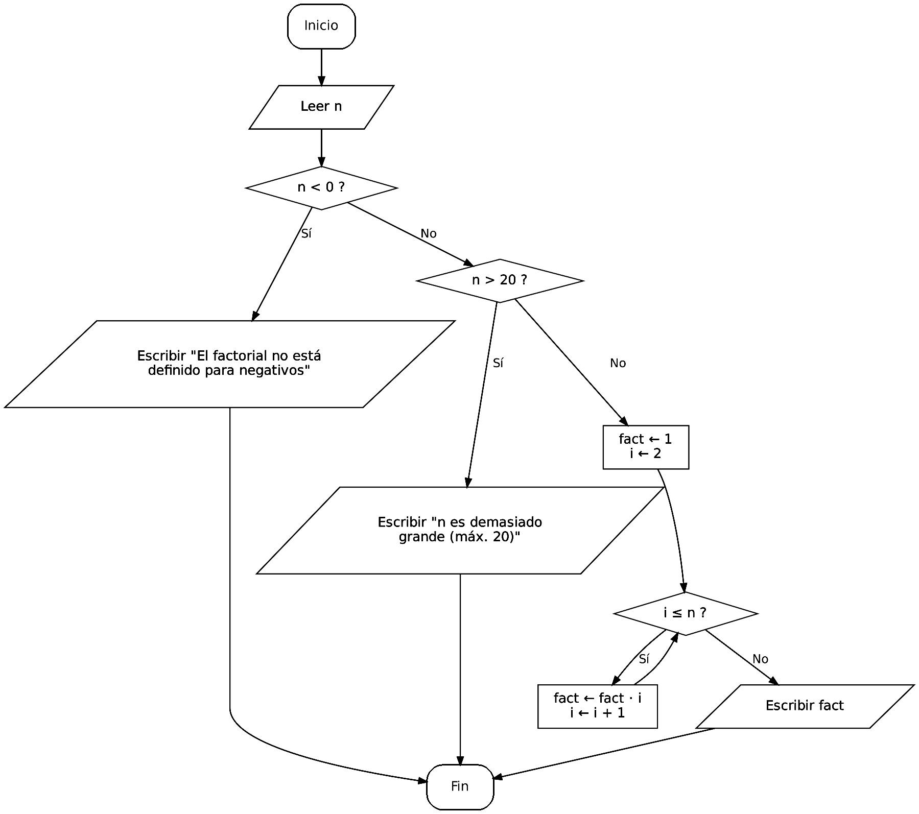

5. Prueba de escritorio
Tipo de caso | n | Resultado | Comentario
Límite | 0 | 1 | El ciclo no se ejecuta (2 > 0): 0! = 1
Límite | 1 | 1 | El ciclo no se ejecuta (2 > 1): 1! = 1
Normal | 5 | 120 | 2·3·4·5 = 120
Máximo para 32 bits (int) | 12 | 479 001 600 | Cabe en un int (máx. 2 147 483 647)
Desborda 32 bits | 13 | 6 227 020 800 | Requiere long long
Máximo para long long | 20 | 2 432 902 008 176 640 000 | ≈ 2,43 × 10¹⁸ (máx. ≈ 9,22 × 10¹⁸ con signo)
Erróneo | -3 | — | El factorial no está definido para negativos

6. Código en codeblocks
#include <stdio.h>

int main() {
int n, i;
unsigned long long fact;

printf("Ingrese un entero n: ");
scanf("%d", &n);

if (n < 0) {
printf("El factorial no esta definido para negativos\n");
} else if (n > 20) {
printf("n es demasiado grande (maximo 20)\n");
} else {
fact = 1;
i = 2;
while (i <= n) {
fact = fact * i;
i = i + 1;
}
printf("%d! = %llu\n", n, fact);
}

return 0;
}
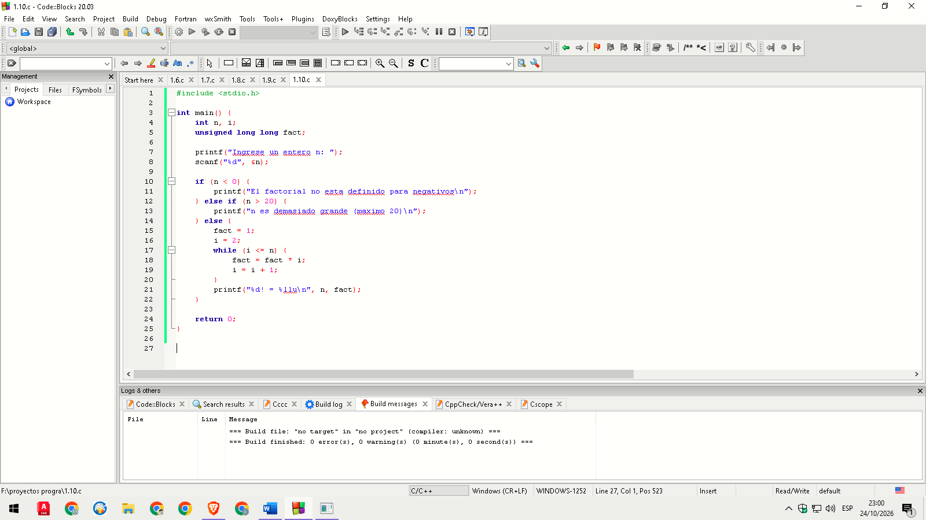
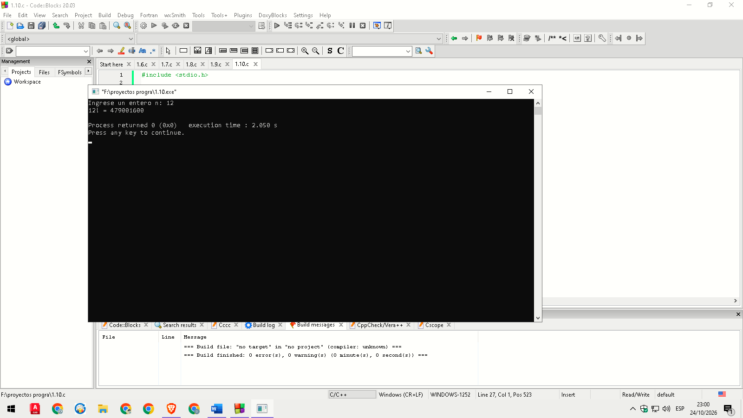

Problema 1.11. Serie de Fibonacci
Enunciado: Dado un entero n ≥ 1, mostrar los primeros n términos de la serie de Fibonacci: 0, 1, 1, 2, 3, 5, 8…

1. Análisis del problema
Entrada | Un entero n (cantidad de términos).
Salida | Los primeros n números de la serie de Fibonacci.
Restricciones | n ≥ 1.
Proceso | Se parte de los dos primeros términos (a = 0, b = 1). En cada vuelta se escribe a, se calcula el siguiente término s = a + b y se desplazan los valores: a ← b, b ← s.

2. Tabla de objetos
Objeto | Nombre | Valor | Tipo
Entrada | n | Cantidad de términos a mostrar | Entero
Auxiliar | a | Término anterior (inicia en 0) | Entero
Auxiliar | b | Término actual (inicia en 1) | Entero
Auxiliar | s | Término siguiente: a + b | Entero
Contador | i | Número de términos ya mostrados (inicia en 1) | Entero

3. Pseudocódigo
Inicio
Leer n
Si n < 1 entonces
Escribir "n debe ser mayor o igual que 1"
Sino
a ← 0
b ← 1
Para i ← 1 hasta n Hacer
Escribir a
s ← a + b
a ← b
b ← s
FinPara
FinSi
Fin

4. Diagrama de flujo
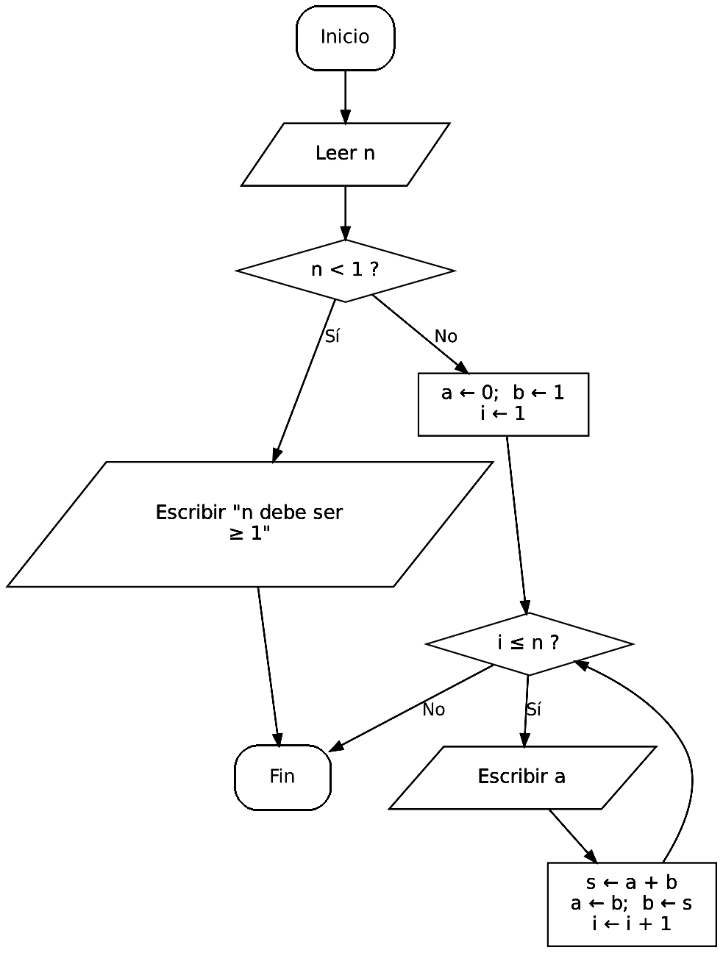

5. Prueba de escritorio
Vuelta | i | a | b | s = a + b | Salida
Inicio | — | 0 | 1 | — | —
1 | 1 | 0 | 1 | 1 | 0
2 | 2 | 1 | 1 | 2 | 1
3 | 3 | 1 | 2 | 3 | 1
4 | 4 | 2 | 3 | 5 | 2
5 | 5 | 3 | 5 | 8 | 3
Prueba con n = 5: la salida es 0 1 1 2 3. Los valores de a, b y s corresponden al inicio de cada vuelta.

6. Código en codeblocks
#include <stdio.h>

int main() {
int n, i;
unsigned long long a, b, s;

printf("Ingrese la cantidad de terminos n: ");
scanf("%d", &n);

if (n < 1) {
printf("n debe ser mayor o igual que 1\n");
} else {
a = 0;
b = 1;
for (i = 1; i <= n; i++) {
printf("%llu ", a);
s = a + b;
a = b;
b = s;
}
printf("\n");
}

return 0;
}
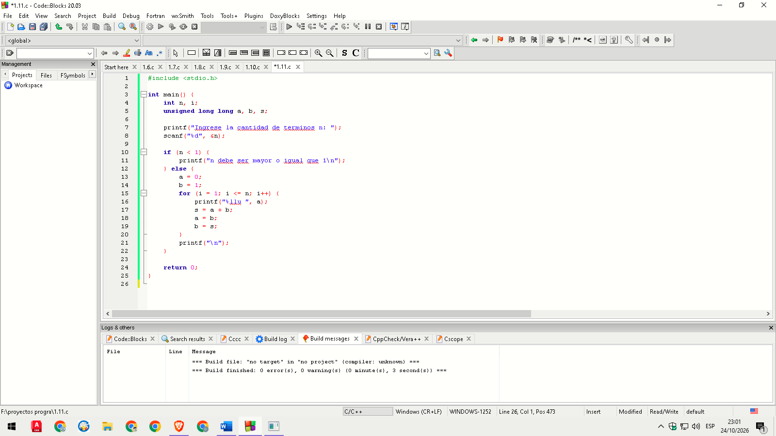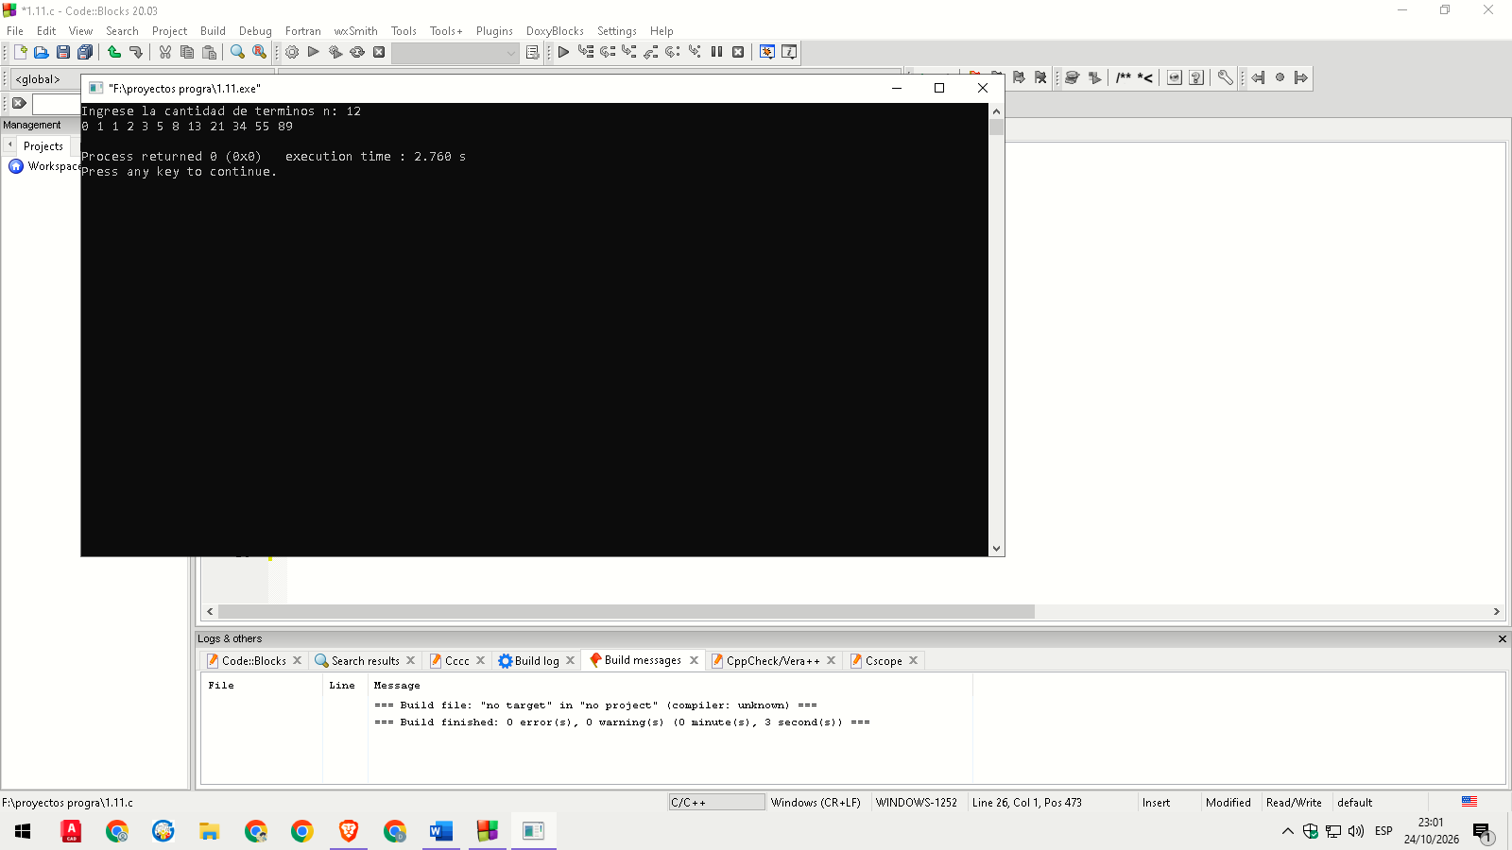

Problema 1.12. Suma de dígitos
Enunciado: Dado un entero n ≥ 0, calcular la suma de sus dígitos.

1. Análisis del problema
Entrada | Un entero n ≥ 0.
Salida | La suma de los dígitos de n.
Restricciones | n ≥ 0.
Proceso | El último dígito de n es n % 10; se suma al acumulador y se elimina con n ← n / 10. Se repite mientras n > 0.

2. Tabla de objetos
Objeto | Nombre | Valor | Tipo
Entrada | n | Número ingresado (se va reduciendo) | Entero
Acumulador | s | Suma de los dígitos (inicia en 0) | Entero

3. Pseudocódigo
Inicio
Leer n
s ← 0
Mientras n > 0 Hacer
s ← s + n % 10
n ← n / 10
FinMientras
Escribir s
Fin

4. Diagrama de flujo
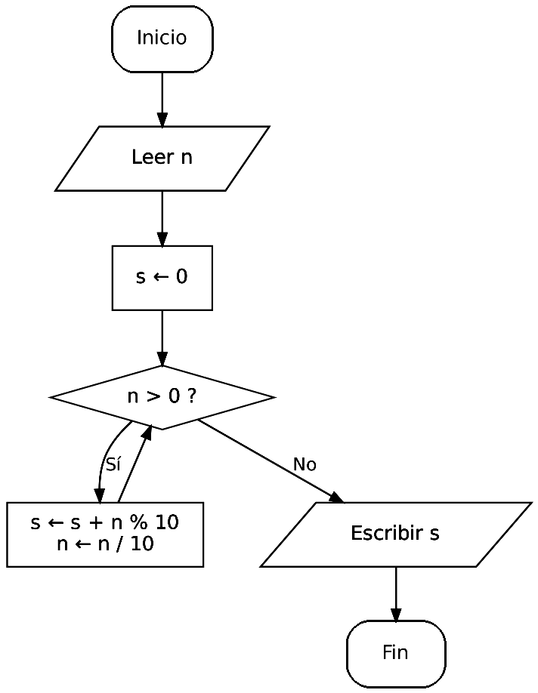

5. Prueba de escritorio
Caso / paso | n | s | Salida
n = 4825 (inicio) | 4825 | 0 | —
Vuelta 1 | 482 | 5 | —
Vuelta 2 | 48 | 7 | —
Vuelta 3 | 4 | 15 | —
Vuelta 4 | 0 | 19 | 19
Límite n = 7 | 0 | 7 | 7
Límite n = 0 | 0 | 0 | 0

6. Código en codeblocks
#include <stdio.h>

int main() {
int n, s;

printf("Ingrese un entero n: ");
scanf("%d", &n);

s = 0;
while (n > 0) {
s = s + n % 10;
n = n / 10;
}

printf("La suma de los digitos es: %d\n", s);
return 0;
}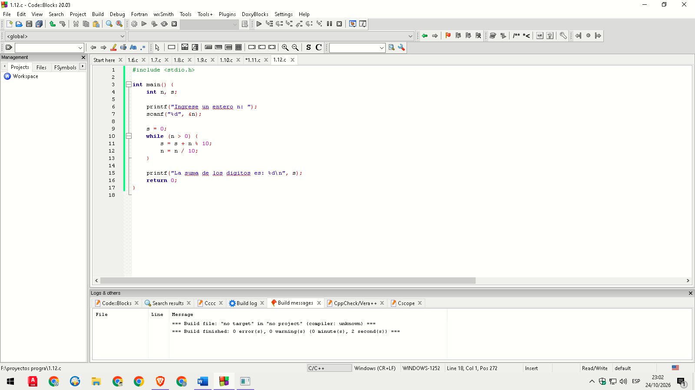
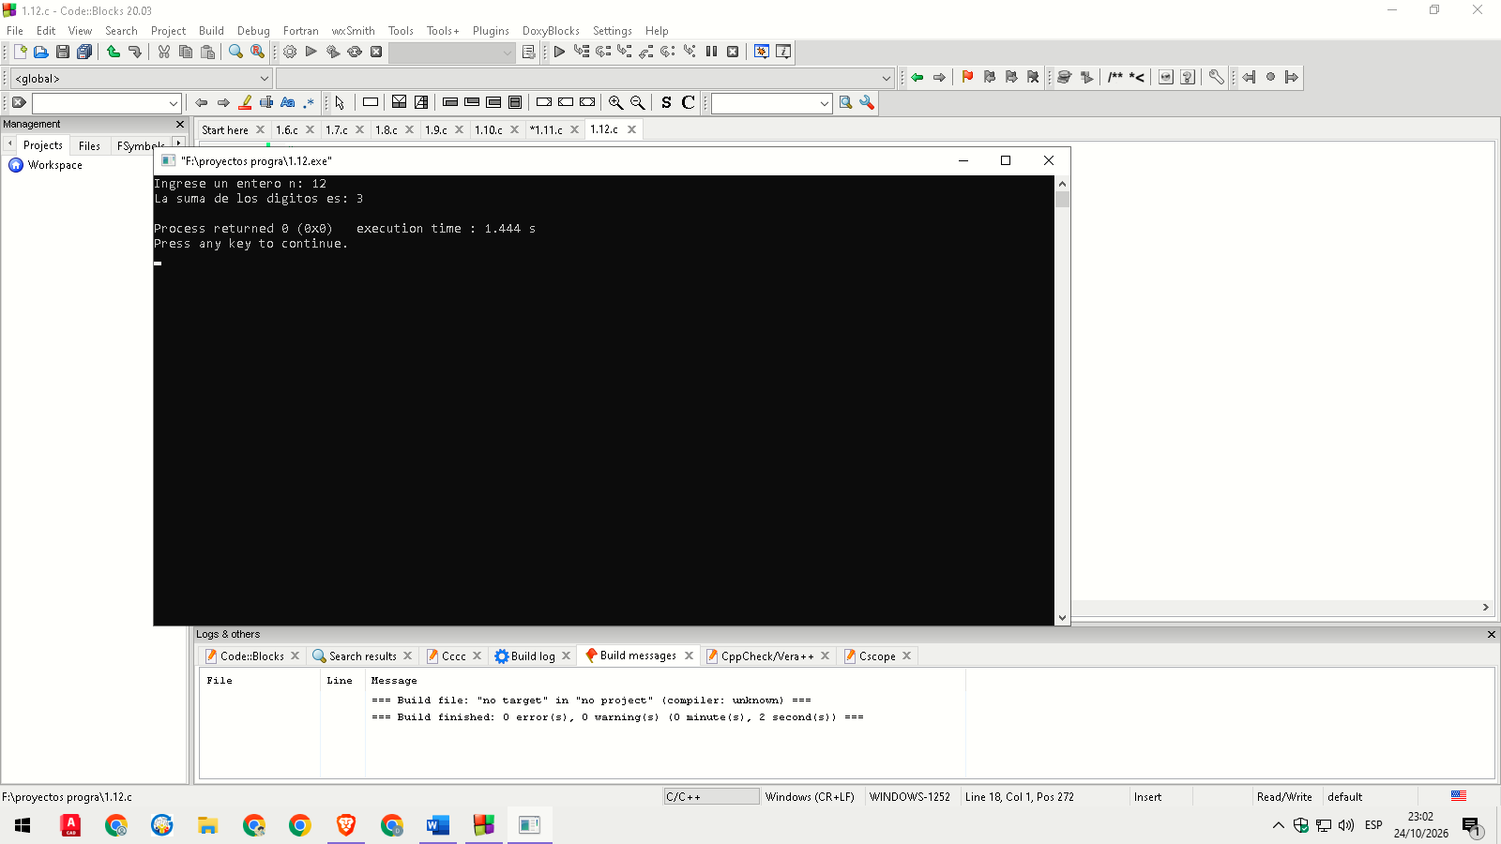

Problema 1.13. Número capicúa
Enunciado: Dado un entero n ≥ 0, determinar si es capicúa, es decir, si se lee igual de izquierda a derecha que de derecha a izquierda.

1. Análisis del problema
Entrada | Un entero n ≥ 0.
Salida | El mensaje "Es capicúa" si el número invertido es igual a n; de lo contrario, "No es capicúa".
Restricciones | n ≥ 0.
Proceso | Se copia n en c y se construye el número invertido: en cada vuelta inv ← inv · 10 + c % 10 y c ← c / 10. Al final se compara inv con n.

2. Tabla de objetos
Objeto | Nombre | Valor | Tipo
Entrada | n | Número ingresado | Entero
Auxiliar | c | Copia de n que se va reduciendo | Entero
Auxiliar | inv | Número invertido (inicia en 0) | Entero

3. Pseudocódigo
Inicio
Leer n
c ← n
inv ← 0
Mientras c > 0 Hacer
inv ← inv * 10 + c % 10
c ← c / 10
FinMientras
Si inv = n entonces
Escribir "Es capicúa"
Sino
Escribir "No es capicúa"
FinSi
Fin

4. Diagrama de flujo
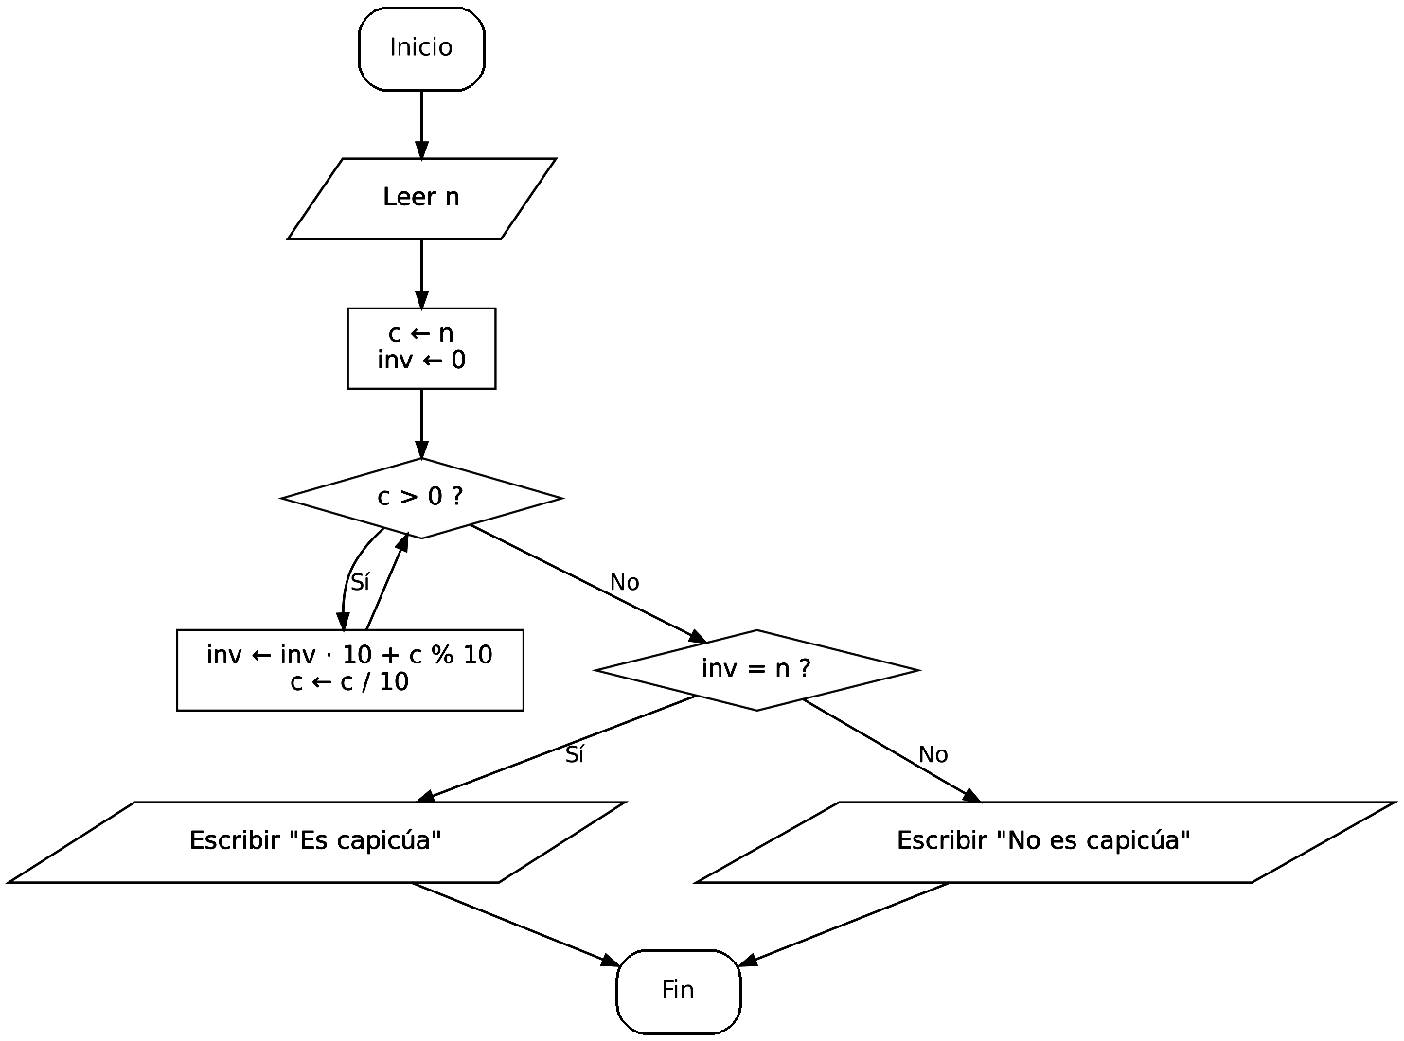

5. Prueba de escritorio
Caso / paso | c | inv | Salida
n = 12321 (inicio) | 12321 | 0 | —
Vuelta 1 | 1232 | 1 | —
Vuelta 2 | 123 | 12 | —
Vuelta 3 | 12 | 123 | —
Vuelta 4 | 1 | 1232 | —
Vuelta 5 | 0 | 12321 | Es capicúa (12321 = 12321)
n = 1231 (final) | 0 | 1321 | No es capicúa
Límite n = 7 (final) | 0 | 7 | Es capicúa

6. Código en codeblocks
#include <stdio.h>

int main() {
int n, c, inv;

printf("Ingrese un entero n: ");
scanf("%d", &n);

c = n;
inv = 0;
while (c > 0) {
inv = inv * 10 + c % 10;
c = c / 10;
}

if (inv == n) {
printf("%d es capicua\n", n);
} else {
printf("%d no es capicua\n", n);
}

return 0;

}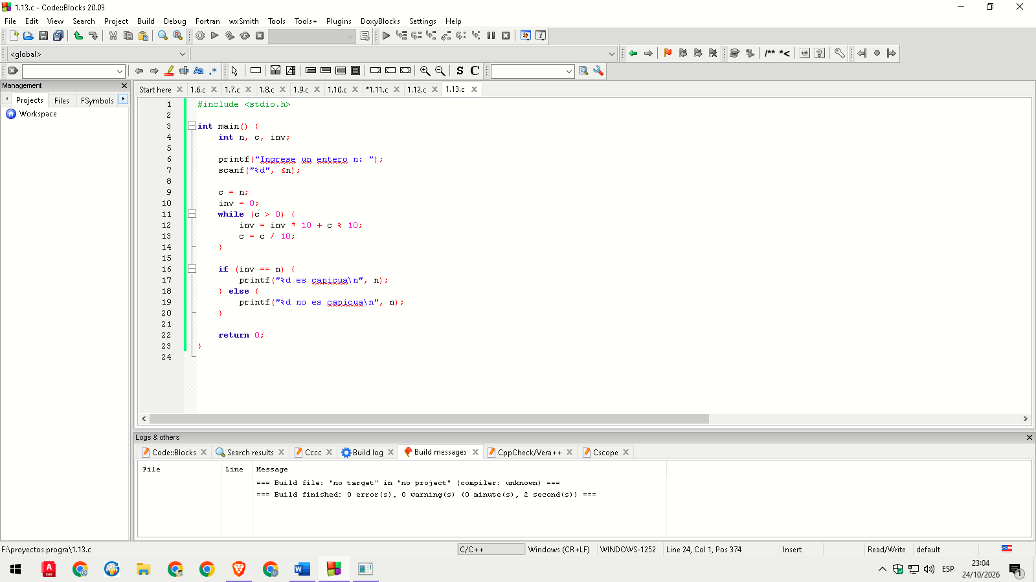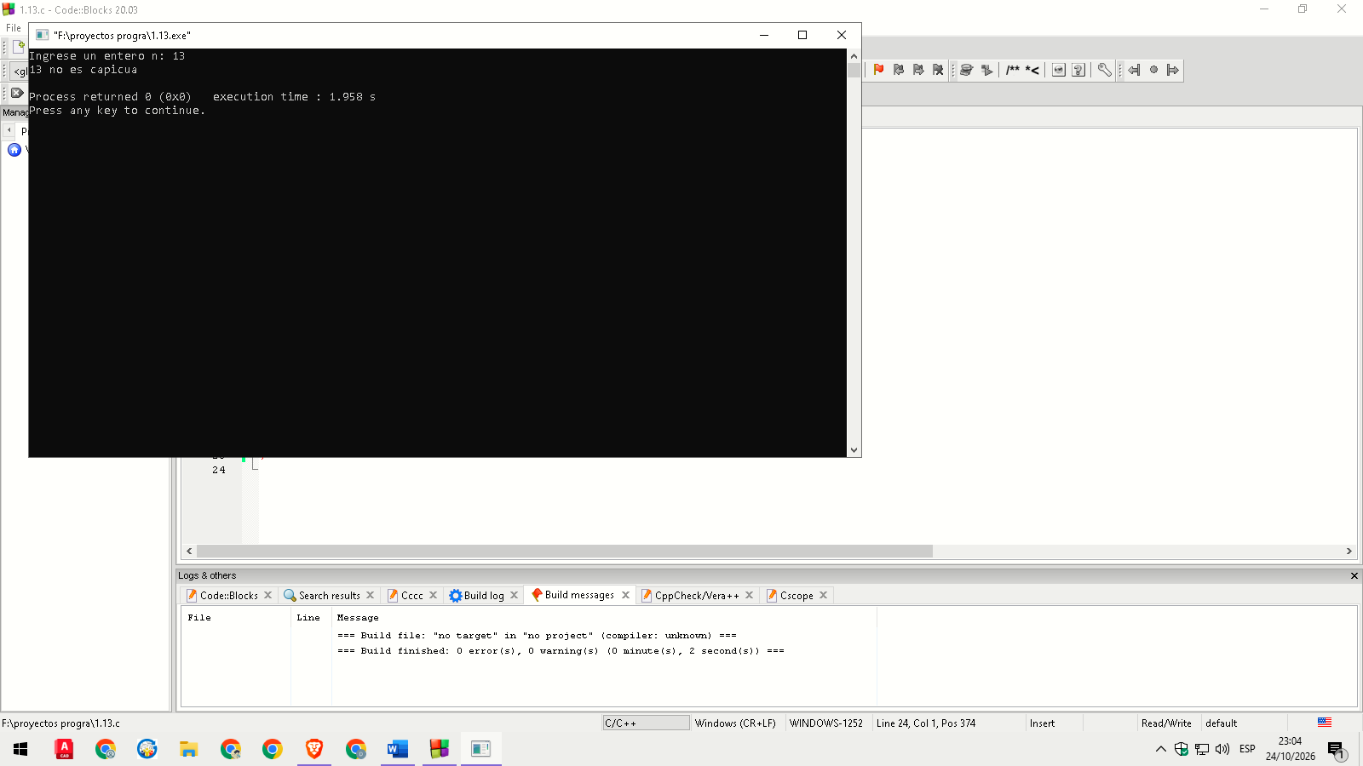Problema 1.14. Máximo común divisor (MCD)
Enunciado: Dados dos enteros positivos a y b, calcular su máximo común divisor con el algoritmo de Euclides.

1. Análisis del problema
Entrada | Dos enteros a y b, ambos mayores que 0.
Salida | MCD(a, b).
Restricciones | a > 0 y b > 0.
Proceso | Mientras b ≠ 0 se calcula el resto r = a % b y se reemplaza (a, b) por (b, r). Cuando b llega a 0, el MCD es a.

2. Tabla de objetos
Objeto | Nombre | Valor | Tipo
Entrada | a | Primer número | Entero
Entrada | b | Segundo número | Entero
Auxiliar | r | Resto de a % b | Entero
Salida | a | Al terminar contiene el MCD | Entero

3. Pseudocódigo
Inicio
Leer a, b
Mientras b ≠ 0 Hacer
r ← a % b
a ← b
b ← r
FinMientras
Escribir a

Fin 4. Diagrama de flujo
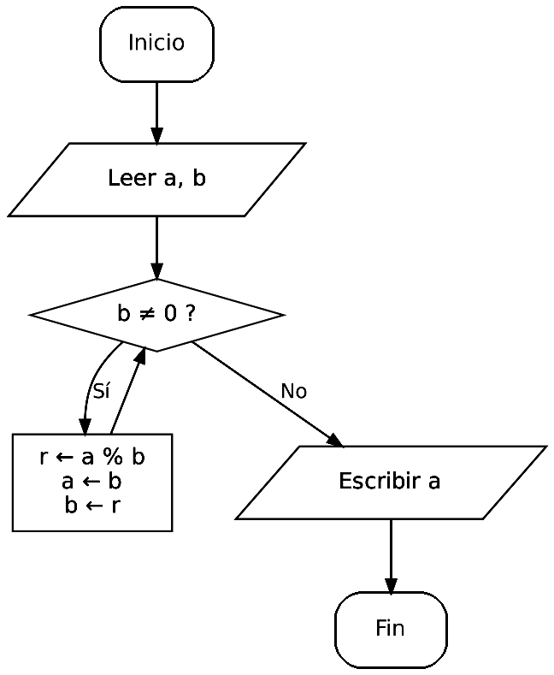

5. Prueba de escritorio
Caso / paso | a | b | r | Salida
48, 18 (inicio) | 48 | 18 | — | —
Vuelta 1 | 18 | 12 | 12 | —
Vuelta 2 | 12 | 6 | 6 | —
Vuelta 3 | 6 | 0 | 0 | 6
Límite (7, 7) | 7 | 0 | 0 | 7
Coprimos (17, 5) | 1 | 0 | 0 | 1
Los valores de a, b y r se muestran al final de cada vuelta; la salida es el valor de a cuando b = 0.

6. Código en C
#include <stdio.h>

int main() {
int a, b, r;

printf("Ingrese el valor de a: ");
scanf("%d", &a);
printf("Ingrese el valor de b: ");
scanf("%d", &b);

while (b != 0) {
r = a % b;
a = b;
b = r;
}

printf("El MCD es: %d\n", a);
return 0;
}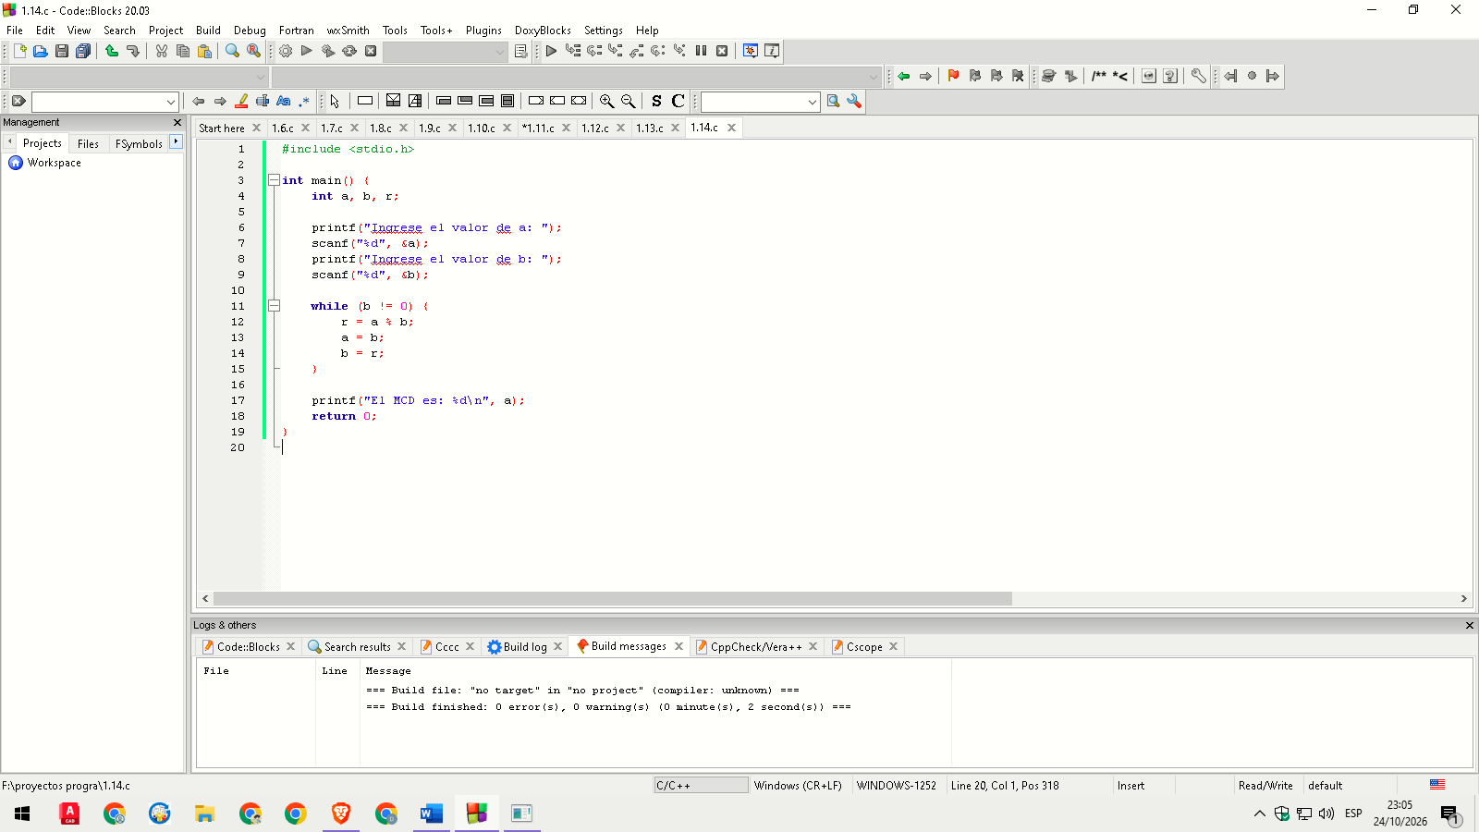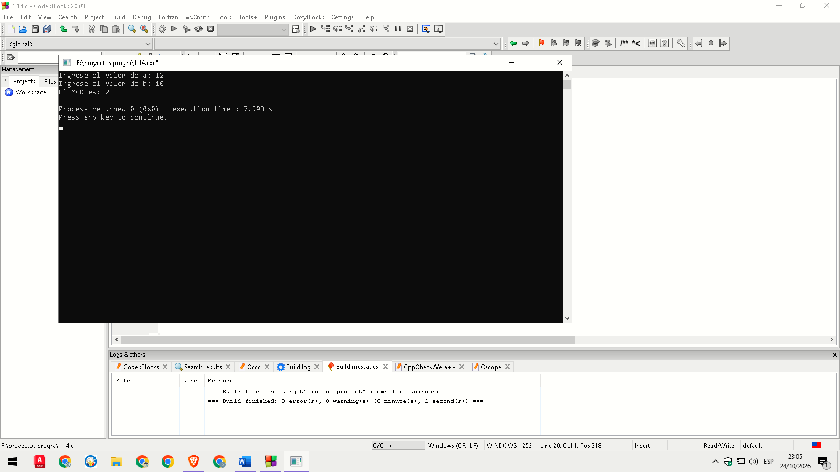

Problema 1.15. Año bisiesto
Enunciado: Dado un año, determinar si es bisiesto.

1. Análisis del problema
Entrada | Un año (entero).
Salida | Un mensaje que indica si el año es bisiesto o no.
Restricciones | Ninguna en particular (año positivo).
Proceso | Un año es bisiesto si es divisible entre 4 y no entre 100, o si es divisible entre 400.

2. Tabla de objetos
Objeto | Nombre | Valor | Tipo
Entrada | anio | Año ingresado por teclado | Entero
Salida | mensaje | "Es bisiesto" o "No es bisiesto" | Cadena

3. Pseudocódigo
Inicio
Leer anio
Si (anio % 4 = 0 Y anio % 100 ≠ 0) O anio % 400 = 0 entonces
Escribir "Es bisiesto"
Sino
Escribir "No es bisiesto"
FinSi

Fin 4. Diagrama de flujo
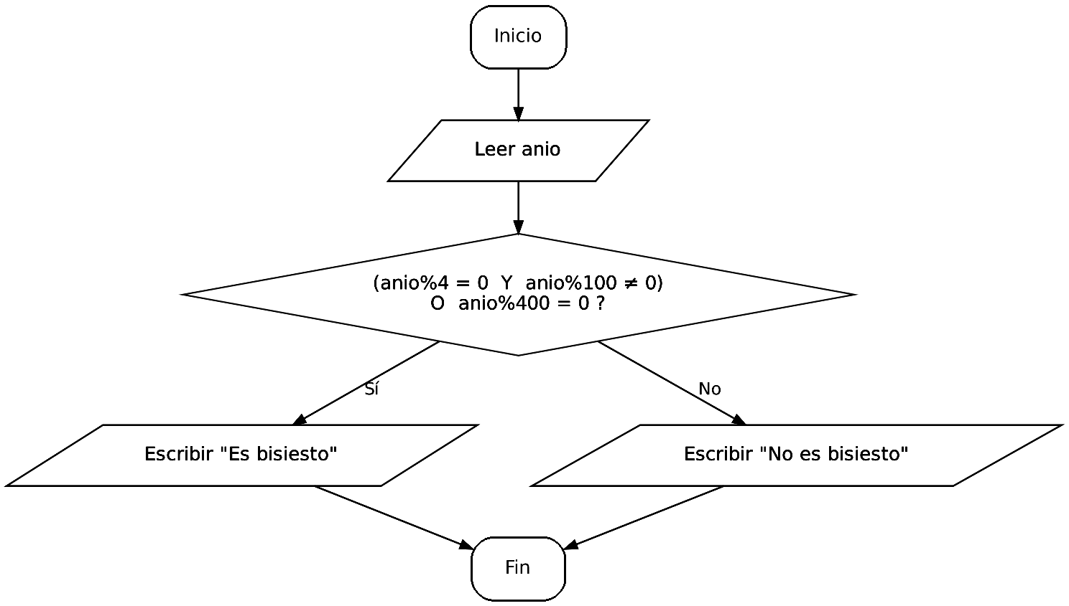

5. Prueba de escritorio
Año | anio % 4 | anio % 100 | anio % 400 | Resultado
2024 | 0 | 24 | 24 | Bisiesto
1900 | 0 | 0 | 300 | No bisiesto
2000 | 0 | 0 | 0 | Bisiesto
2023 | 3 | 23 | 23 | No bisiesto

6. Código en codeblocks
#include <stdio.h>

int main() {
int anio;

printf("Ingrese un anio: ");
scanf("%d", &anio);

if ((anio % 4 == 0 && anio % 100 != 0) || anio % 400 == 0) {
printf("%d es bisiesto\n", anio);
} else {
printf("%d no es bisiesto\n", anio);
}

return 0;
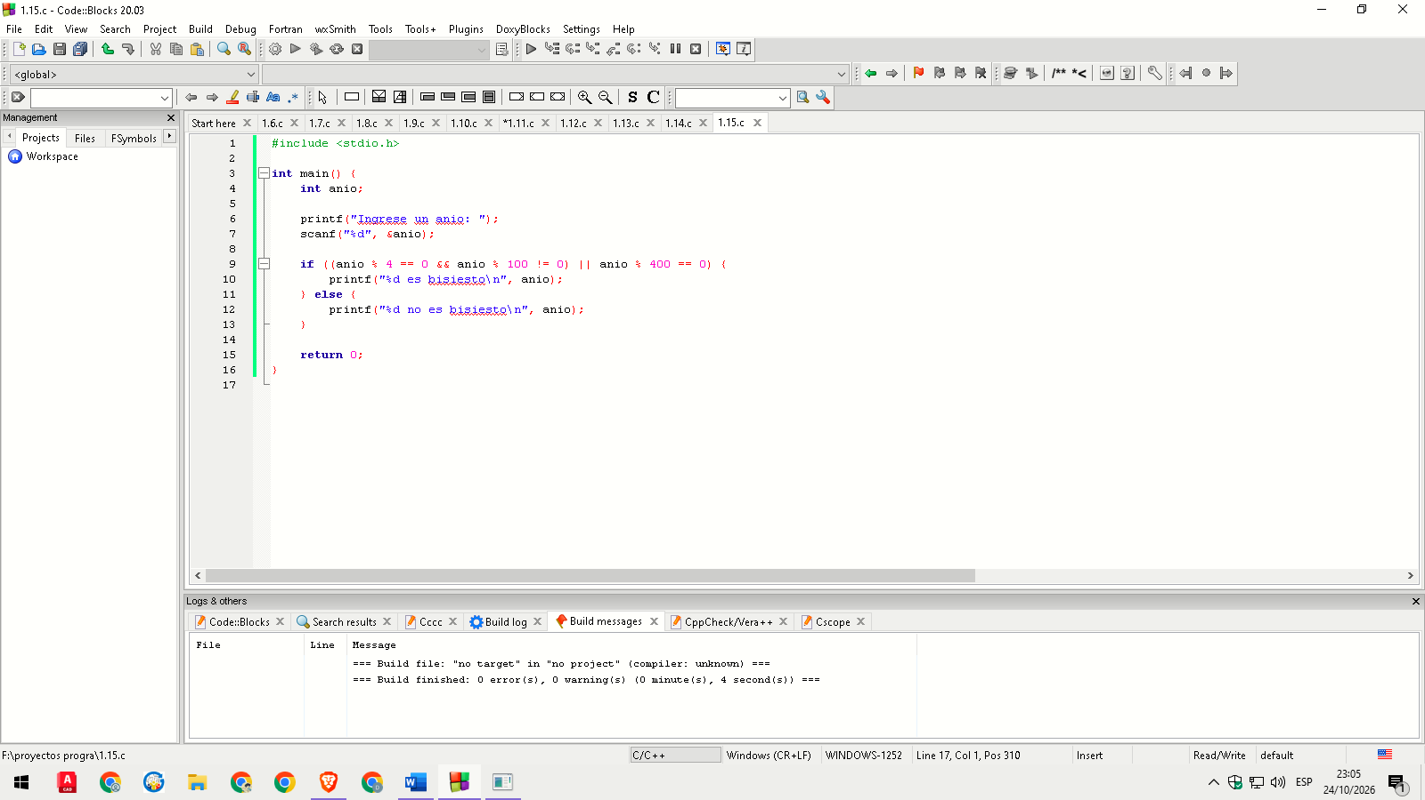
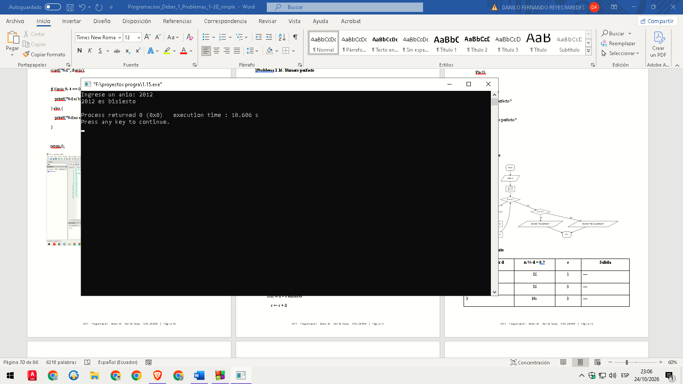

}Problema 1.16. Número perfecto
Enunciado: Dado un entero n > 0, determinar si es un número perfecto: aquel que es igual a la suma de sus divisores propios (los menores que n).

1. Análisis del problema
Entrada | Un entero n > 0.
Salida | Un mensaje que indica si n es perfecto o no.
Restricciones | n > 0.
Proceso | Se recorre d desde 1 hasta n − 1; cada d que divide a n se suma en s. Al final, si s = n el número es perfecto.

2. Tabla de objetos
Objeto | Nombre | Valor | Tipo
Entrada | n | Número ingresado | Entero
Acumulador | s | Suma de divisores propios (inicia en 0) | Entero
Contador | d | Posible divisor (inicia en 1) | Entero

3. Pseudocódigo
Inicio
Leer n
s ← 0
Para d ← 1 hasta n - 1 Hacer
Si n % d = 0 entonces
s ← s + d
FinSi
FinPara
Si s = n entonces
Escribir "Es perfecto"
Sino
Escribir "No es perfecto"
FinSi

4. Diagrama de flujo
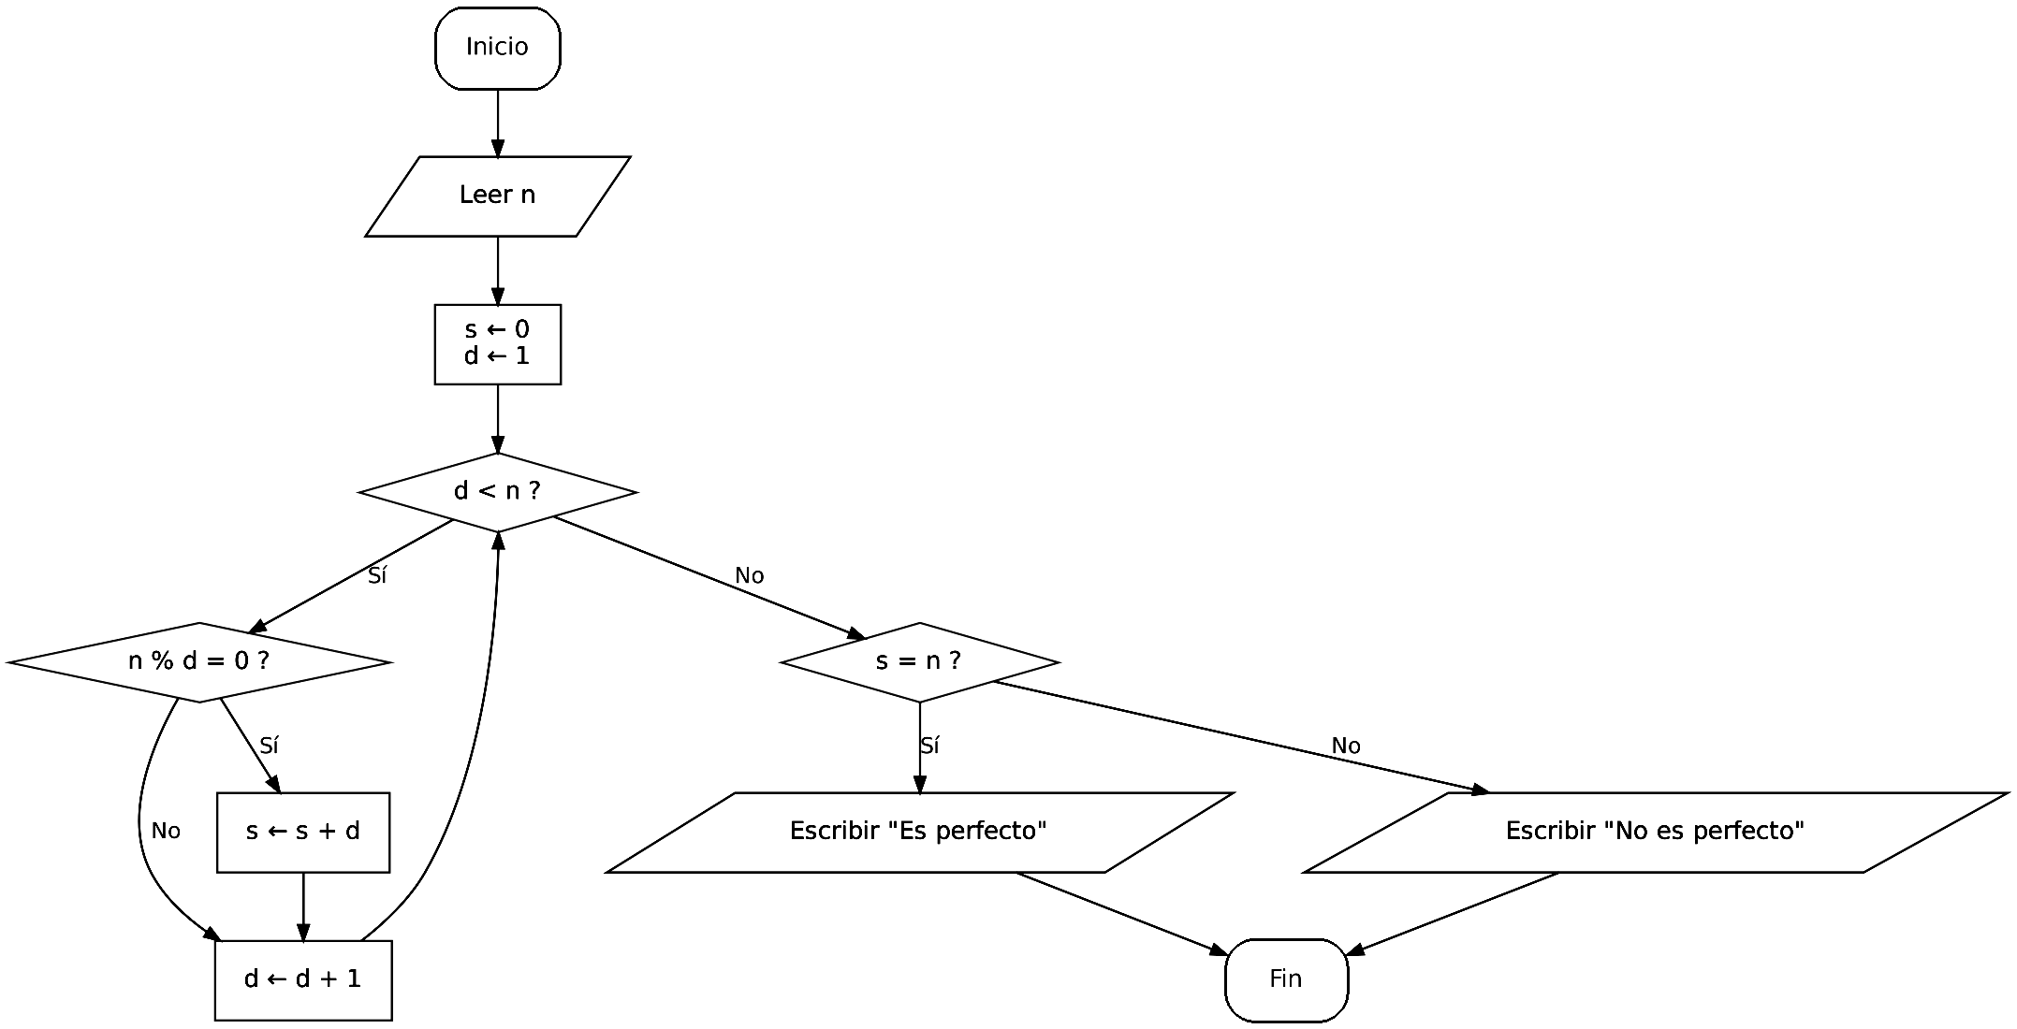

5. Prueba de escritorio
n = 28: divisor d | n % d = 0 ? | s | Salida
1 | Sí | 1 | —
2 | Sí | 3 | —
3 | No | 3 | —
4 | Sí | 7 | —
5 y 6 | No | 7 | —
7 | Sí | 14 | —
8 a 13 | No | 14 | —
14 | Sí | 28 | —
15 a 27 | No | 28 | —
Final n = 28 | — | 28 | s = n → Es perfecto
Final n = 12 | — | 16 | s ≠ n → No es perfecto

6. Código en codeblocks

#include <stdio.h>

int main() {
int n, d, s;

printf("Ingrese un entero n: ");
scanf("%d", &n);

s = 0;
for (d = 1; d < n; d++) {
if (n % d == 0) {
s = s + d;
}
}

if (s == n) {
printf("%d es perfecto\n", n);
} else {
printf("%d no es perfecto\n", n);
}

return 0;
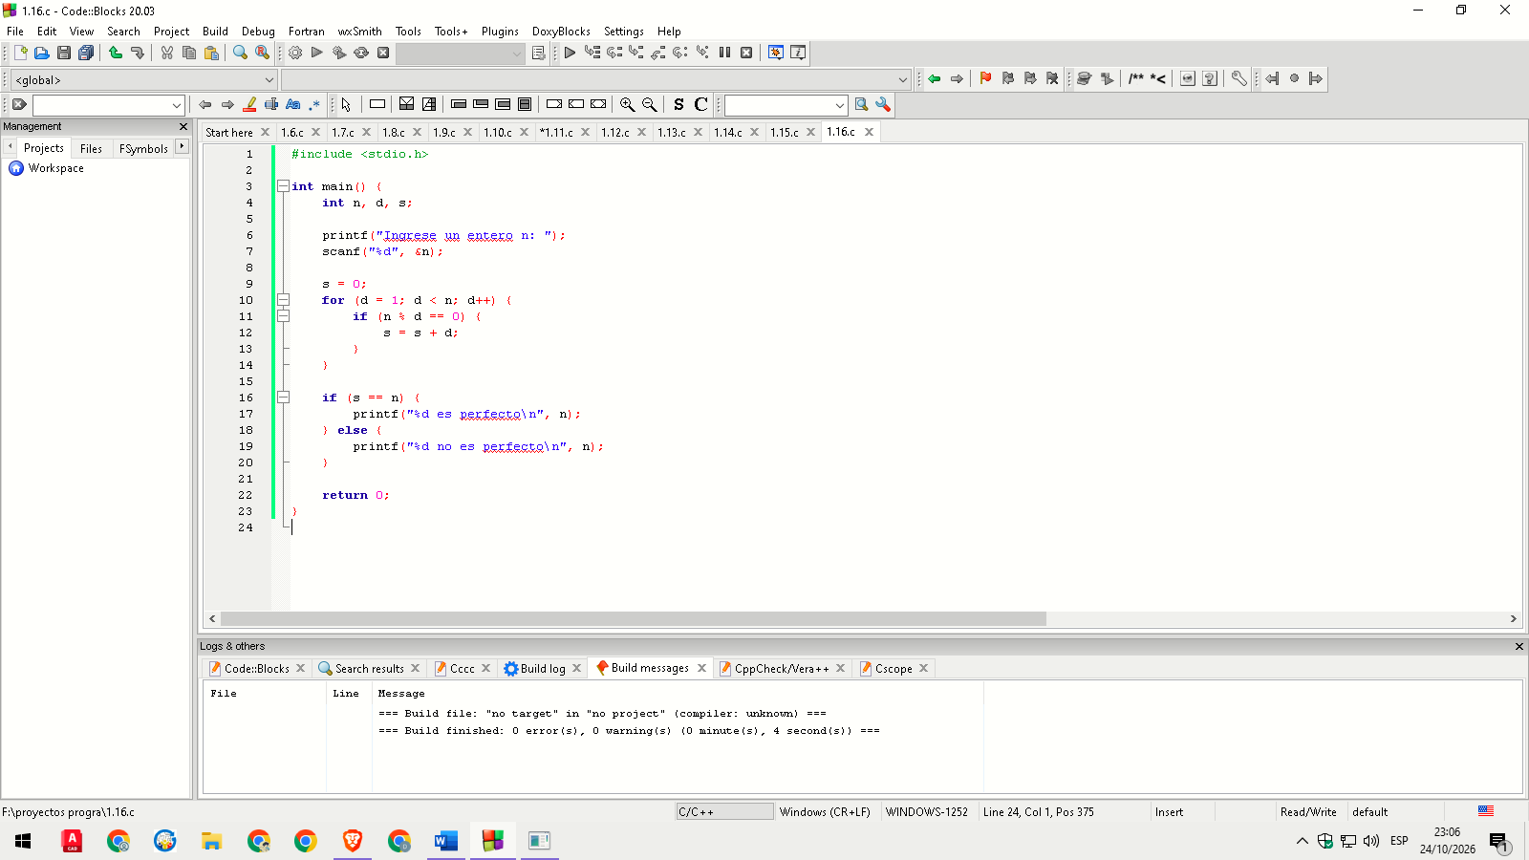
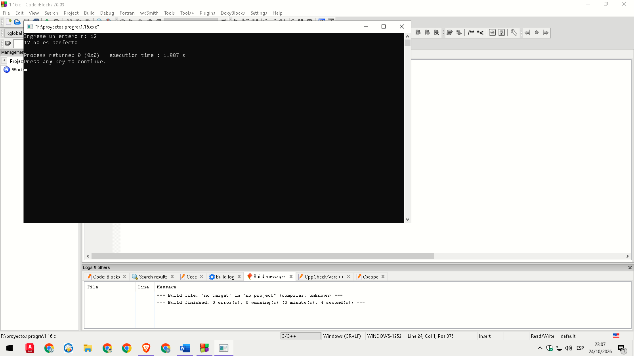

Problema 1.17. Conversión de decimal a binario
Enunciado: Dado un entero positivo n en base 10, mostrar su representación en binario. Ejemplo: 13 → 1101.

1. Análisis del problema
Entrada | Un entero positivo n (en base 10).
Salida | La representación binaria de n, mostrada por pantalla.
Restricciones | n ≥ 1; por el tamaño del resultado, n ≤ 524 287 (19 bits). Fuera de ese rango se muestra un error.
Proceso | Se divide n entre 2 sucesivamente: cada resto (n % 2) es un bit, y el primer resto es el bit menos significativo. Para evitar arreglos, cada bit se coloca en su posición decimal con bin ← bin + (n % 2) · pot y pot ← pot · 10; así el número bin queda escrito con los dígitos 0 y 1 en el orden correcto.

2. Tabla de objetos
Objeto | Nombre | Valor | Tipo
Entrada | n | Número ingresado (se va dividiendo entre 2) | Entero
Auxiliar | pot | Posición decimal del bit actual (inicia en 1) | Entero largo
Salida | bin | Representación binaria (inicia en 0) | Entero largo

3. Pseudocódigo
Inicio
Leer n
Si n < 1 entonces
Escribir "n debe ser positivo"
Sino Si n > 524287 entonces
Escribir "n es demasiado grande (máximo 524287)"
Sino
bin ← 0
pot ← 1
Mientras n > 0 Hacer
bin ← bin + (n % 2) * pot
pot ← pot * 10
n ← n / 2
FinMientras
Escribir bin
FinSi
Fin

4. Diagrama de flujo
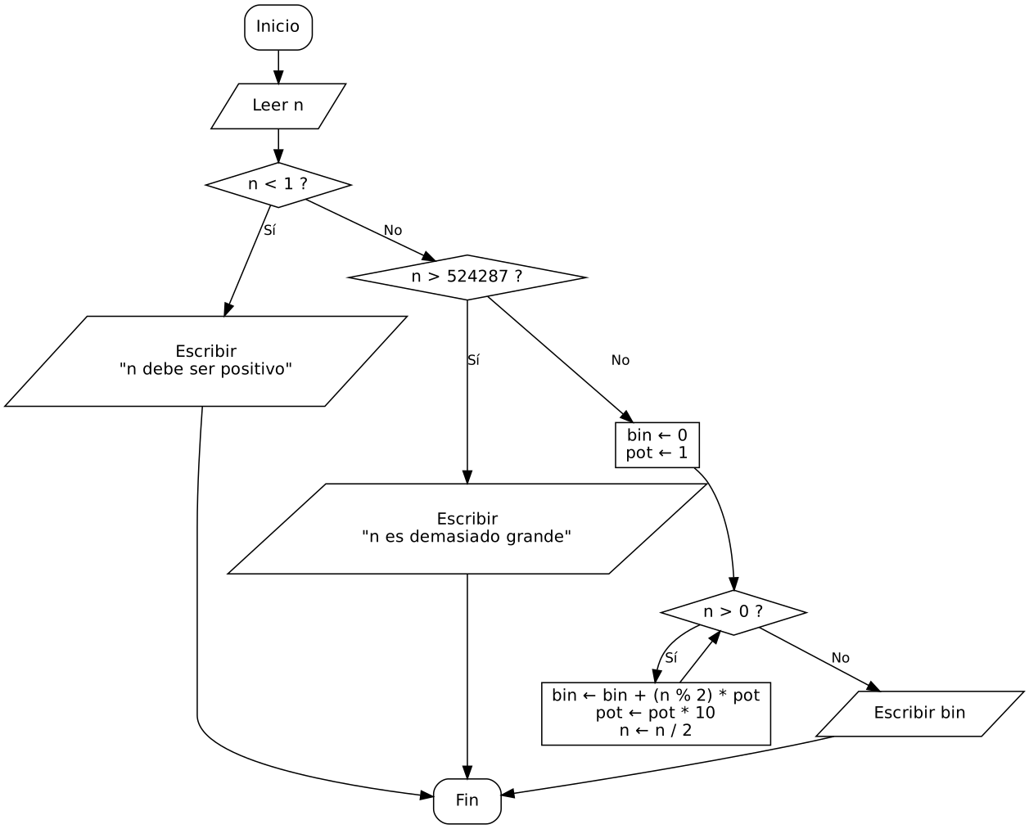

5. Prueba de escritorio
Caso / paso | n | bin | pot
n = 13 (inicio) | 13 | 0 | 1
Vuelta 1 (13 % 2 = 1) | 6 | 1 | 10
Vuelta 2 (6 % 2 = 0) | 3 | 1 | 100
Vuelta 3 (3 % 2 = 1) | 1 | 101 | 1000
Vuelta 4 (1 % 2 = 1) | 0 | 1101 | 10000
Límite n = 1 (final) | 0 | 1 | 10
Límite n = 8 (final) | 0 | 1000 | 10000

6. Código en codeblocks
#include <stdio.h>

int main() {
int n;
unsigned long long bin, pot;

printf("Ingrese un entero positivo n: ");
scanf("%d", &n);

if (n < 1) {
printf("n debe ser positivo\n");
} else if (n > 524287) {
printf("n es demasiado grande (maximo 524287)\n");
} else {
bin = 0;
pot = 1;
while (n > 0) {
bin = bin + (n % 2) * pot;
pot = pot * 10;
n = n / 2;
}
printf("En binario: %llu\n", bin);
}

return 0;
}

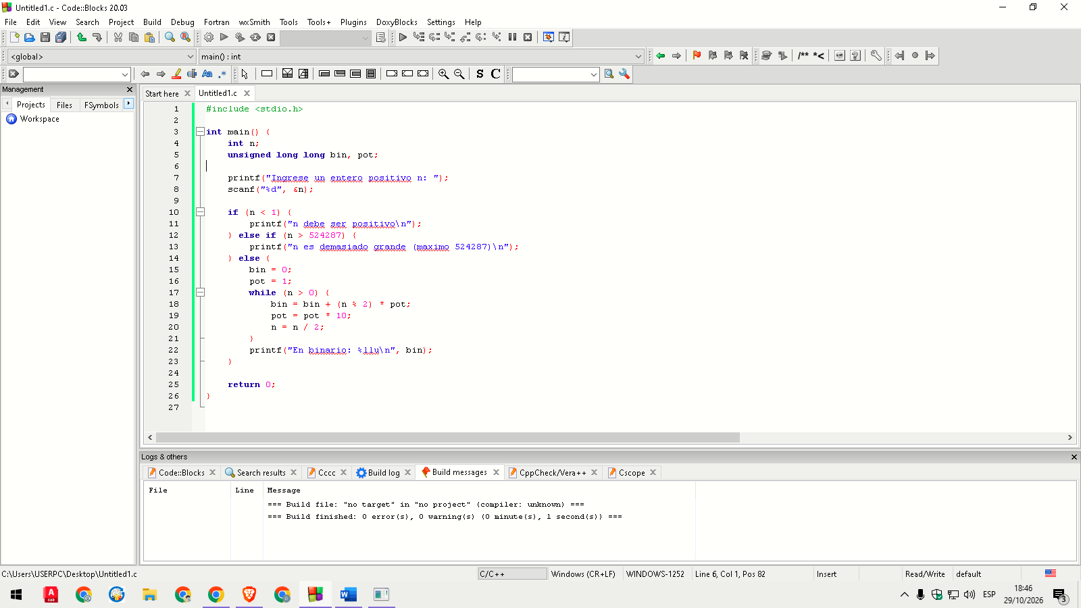

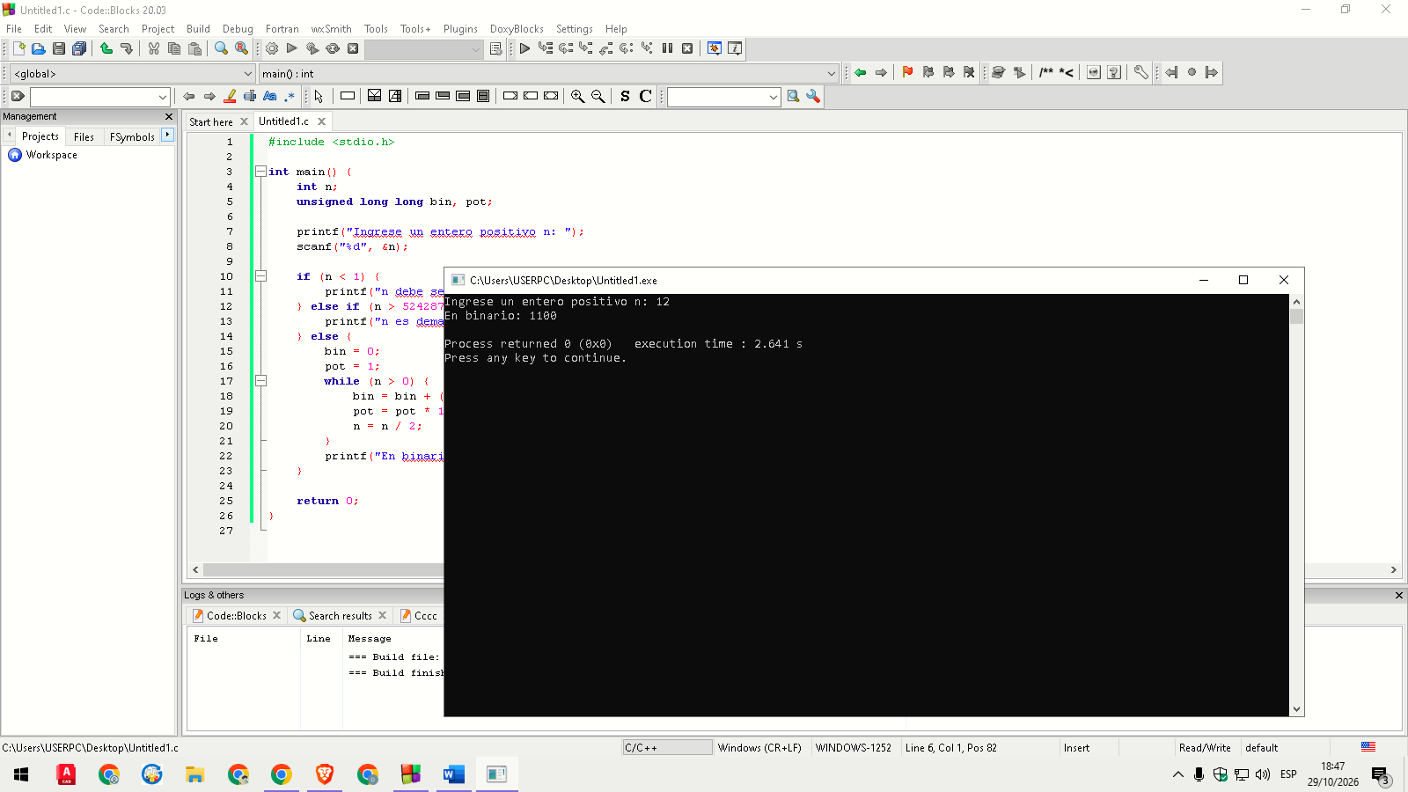

Problema 1.18. Triángulo de asteriscos
Enunciado: Dado un entero n ≥ 1, mostrar un triángulo de n filas, donde la fila i tiene i asteriscos.

1. Análisis del problema
Entrada | Un entero n ≥ 1 (número de filas).
Salida | n filas; la fila i contiene i asteriscos.
Restricciones | n ≥ 1.
Proceso | Dos ciclos anidados: el exterior recorre las filas (i de 1 a n) y el interior escribe i asteriscos (j de 1 a i); al terminar cada fila se hace un salto de línea.

2. Tabla de objetos
Objeto | Nombre | Valor | Tipo
Entrada | n | Cantidad de filas | Entero
Contador | i | Fila actual (inicia en 1) | Entero
Contador | j | Columna actual (inicia en 1) | Entero

3. Pseudocódigo
Inicio
Leer n
Para i ← 1 hasta n Hacer
Para j ← 1 hasta i Hacer
Escribir "*"
FinPara
Salto de línea
FinPara

Fin 4. Diagrama de flujo
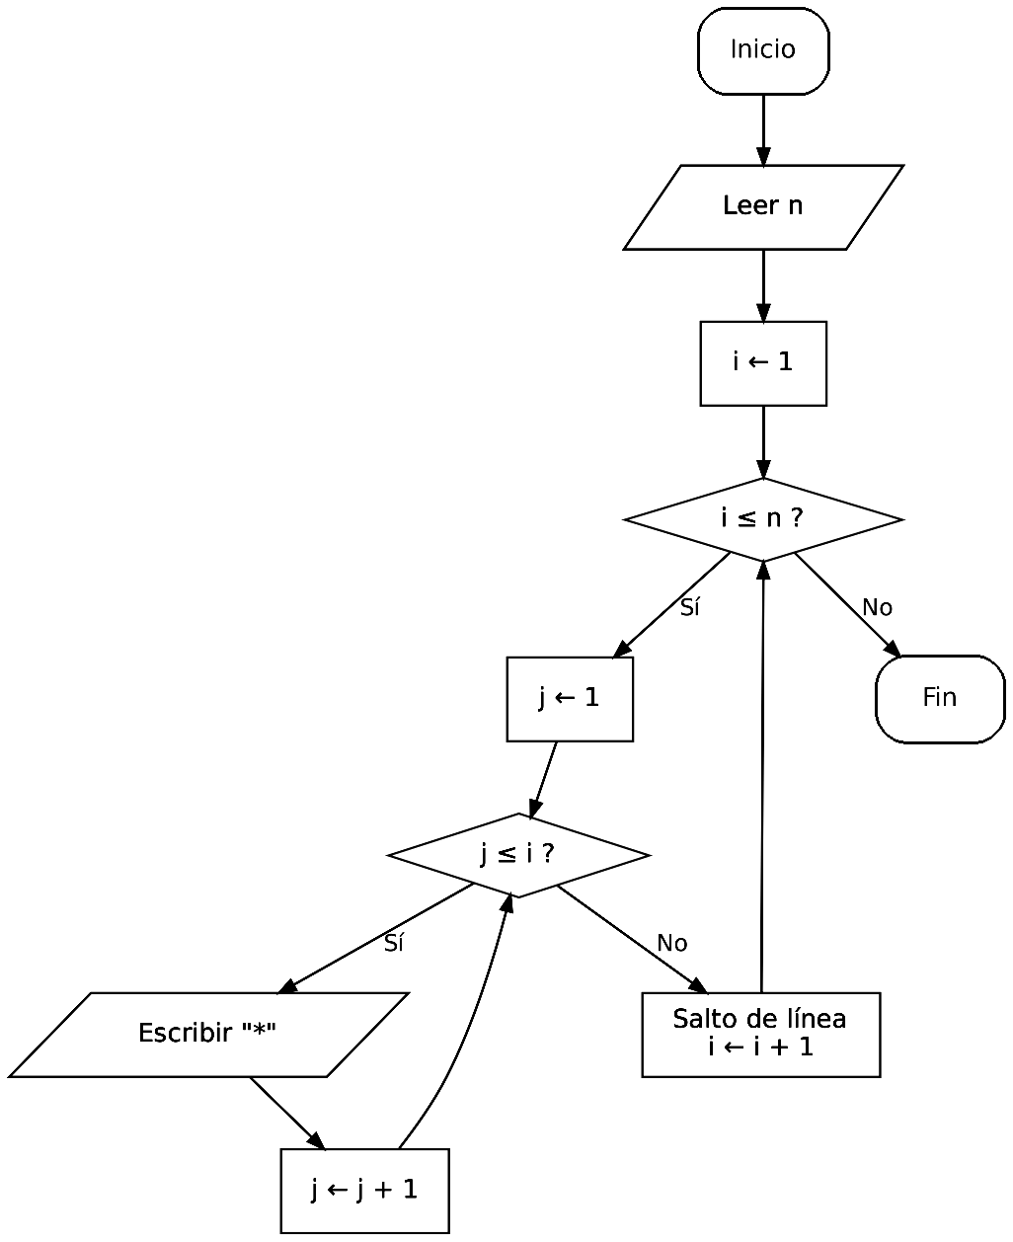

5. Prueba de escritorio
Caso | i | j (al terminar) | Fila escrita
n = 3 | 1 | 2 | *
 | 2 | 3 | **
 | 3 | 4 | ***
Límite n = 1 | 1 | 2 | *

6. Código en codeblocks
#include <stdio.h>

int main() {
int n, i, j;

printf("Ingrese el numero de filas n: ");
scanf("%d", &n);

for (i = 1; i <= n; i++) {
for (j = 1; j <= i; j++) {
printf("*");
}
printf("\n");
}

return 0;
}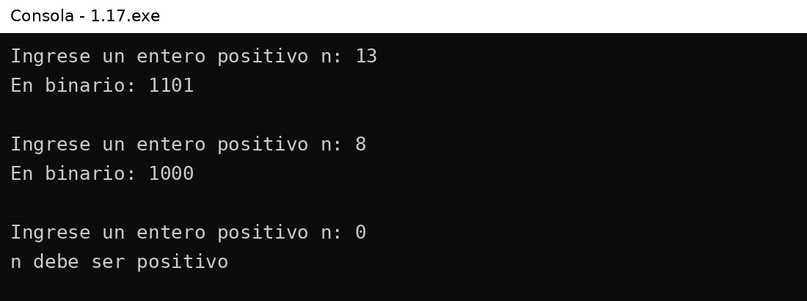

Problema 1.19. Segundo mayor
Enunciado: Leer una secuencia de enteros positivos que termina con 0 y mostrar el mayor valor y el segundo mayor (distinto del mayor), si existe.

1. Análisis del problema
Entrada | Una secuencia de enteros positivos terminada en 0 (centinela).
Salida | El mayor y el segundo mayor valor; si no hay dos valores distintos se avisa que no hay segundo mayor.
Restricciones | Los valores son positivos; el 0 solo indica el fin de la lectura.
Proceso | Si x supera al mayor, el mayor anterior pasa a ser el segundo y x pasa a ser el mayor. Si no, y x es mayor que el segundo pero menor que el mayor, x pasa a ser el segundo.

2. Tabla de objetos
Objeto | Nombre | Valor | Tipo
Entrada | x | Valor leído en cada vuelta | Entero
Auxiliar | mayor | Mayor valor visto (inicia en 0) | Entero
Auxiliar | segundo | Segundo mayor distinto (inicia en 0) | Entero

3. Pseudocódigo
Inicio
mayor ← 0
segundo ← 0
Leer x
Mientras x ≠ 0 Hacer
Si x > mayor entonces
segundo ← mayor
mayor ← x
Sino Si x > segundo Y x < mayor entonces
segundo ← x
FinSi
Leer x
FinMientras
Si segundo = 0 entonces
Escribir "No hay segundo mayor"
Sino
Escribir mayor, segundo
FinSi

Fin4. Diagrama de flujo
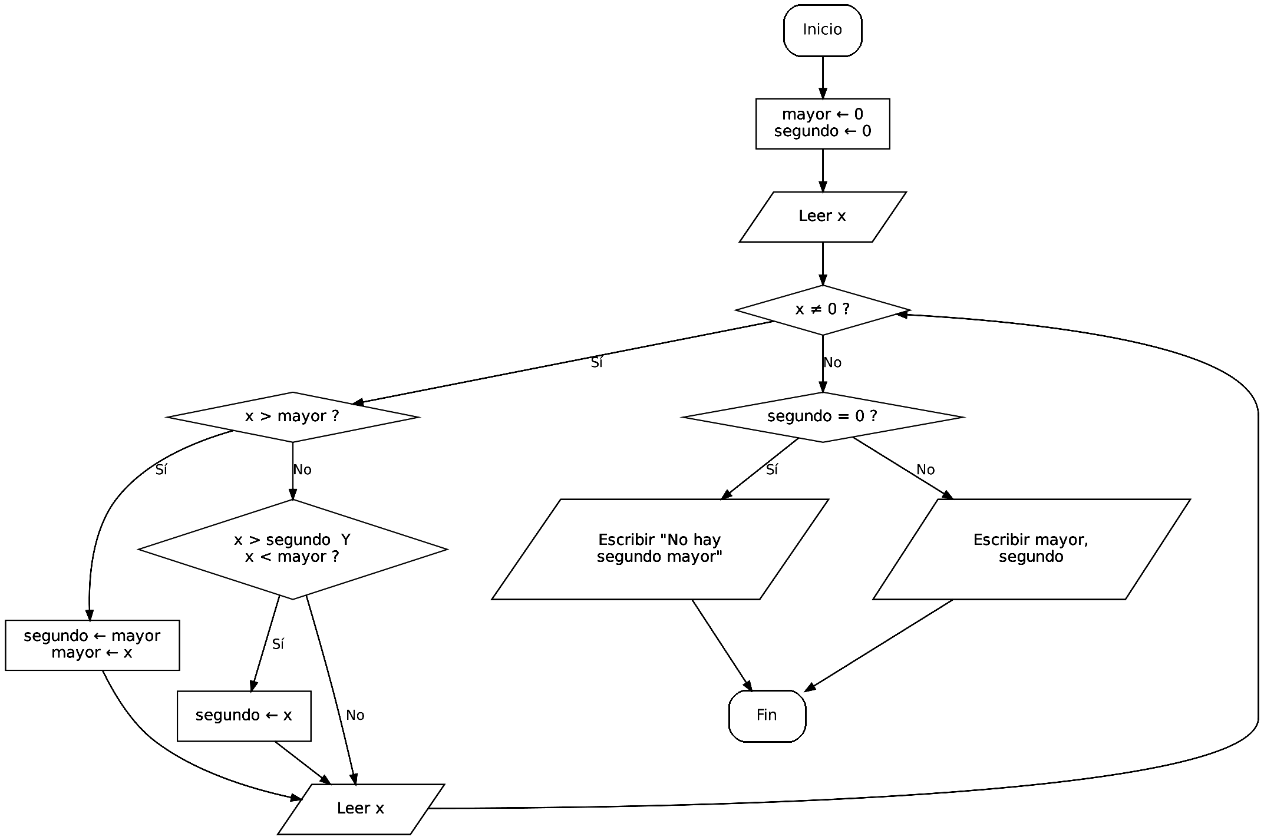

5. Prueba de escritorio
Entrada | x | mayor | segundo
7, 3, 9, 5, 0 (inicio) | — | 0 | 0
x = 7 | 7 | 7 | 0
x = 3 (3 < 7 y 3 > 0) | 3 | 7 | 3
x = 9 (9 > 7) | 9 | 9 | 7
x = 5 (5 > 7 no; 5 > 7 y 5 < 9 no) | 5 | 9 | 7
x = 0 → fin: salida 9 y 7 | 0 | 9 | 7
9, 9, 5, 0 → salida 9 y 5 | — | 9 | 5
5, 5, 0 → No hay segundo mayor | — | 5 | 0

6. Código en codeblocks
#include <stdio.h>

int main() {
int x, mayor, segundo;

mayor = 0;
segundo = 0;

printf("Ingrese un entero positivo (0 para terminar): ");
scanf("%d", &x);

while (x != 0) {
if (x > mayor) {
segundo = mayor;
mayor = x;
} else if (x > segundo && x < mayor) {
segundo = x;
}
printf("Ingrese un entero positivo (0 para terminar): ");
scanf("%d", &x);
}

if (segundo == 0) {
printf("No hay segundo mayor\n");
} else {
printf("Mayor: %d\nSegundo mayor: %d\n", mayor, segundo);
}

return 0;
}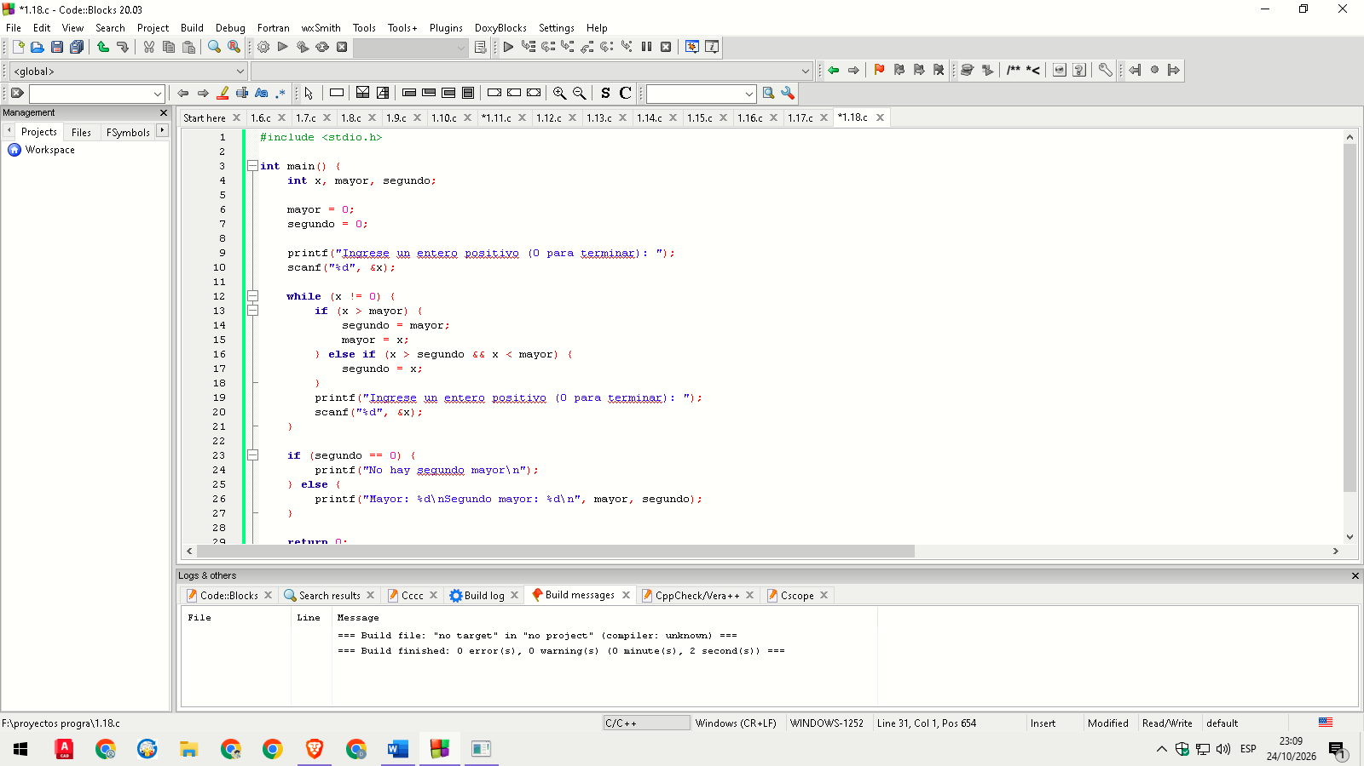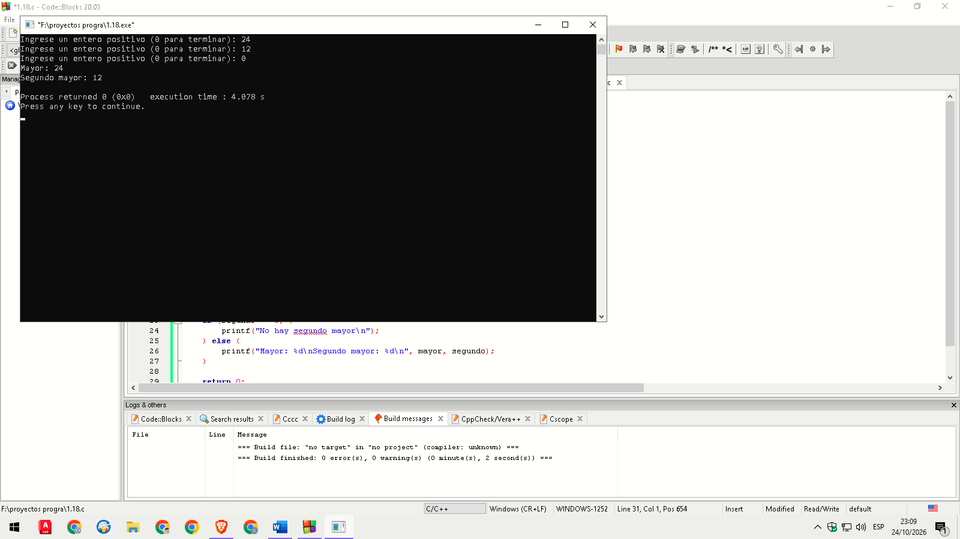

Problema 1.20. Adivina el número
Enunciado: El programa guarda un número secreto (42). El usuario ingresa intentos hasta acertar; después de cada intento se indica si el secreto es más alto o más bajo, y al final se muestra cuántos intentos se necesitaron.

1. Análisis del problema
Entrada | Los intentos del usuario (enteros), uno por vuelta.
Salida | Una pista ("Más alto" o "Más bajo") tras cada intento fallido y, al acertar, la cantidad de intentos.
Restricciones | El secreto es fijo (42); el ciclo se repite hasta que el intento sea igual al secreto.
Proceso | Ciclo "repetir… hasta que": se lee el intento, se incrementa el contador y se compara con el secreto. Si intento > secreto, el número está más abajo; si es menor, está más arriba.

2. Tabla de objetos
Objeto | Nombre | Valor | Tipo
Constante | secreto | 42 | Entero
Entrada | intento | Número ingresado en cada vuelta | Entero
Contador | n | Cantidad de intentos (inicia en 0) | Entero

3. Pseudocódigo
Inicio
secreto ← 42
n ← 0
Repetir
Leer intento
n ← n + 1
Si intento > secreto entonces
Escribir "Más bajo"
Sino Si intento < secreto entonces
Escribir "Más alto"
FinSi
Hasta que intento = secreto
Escribir "¡Acertaste! Intentos:", n

Fin4. Diagrama de flujo
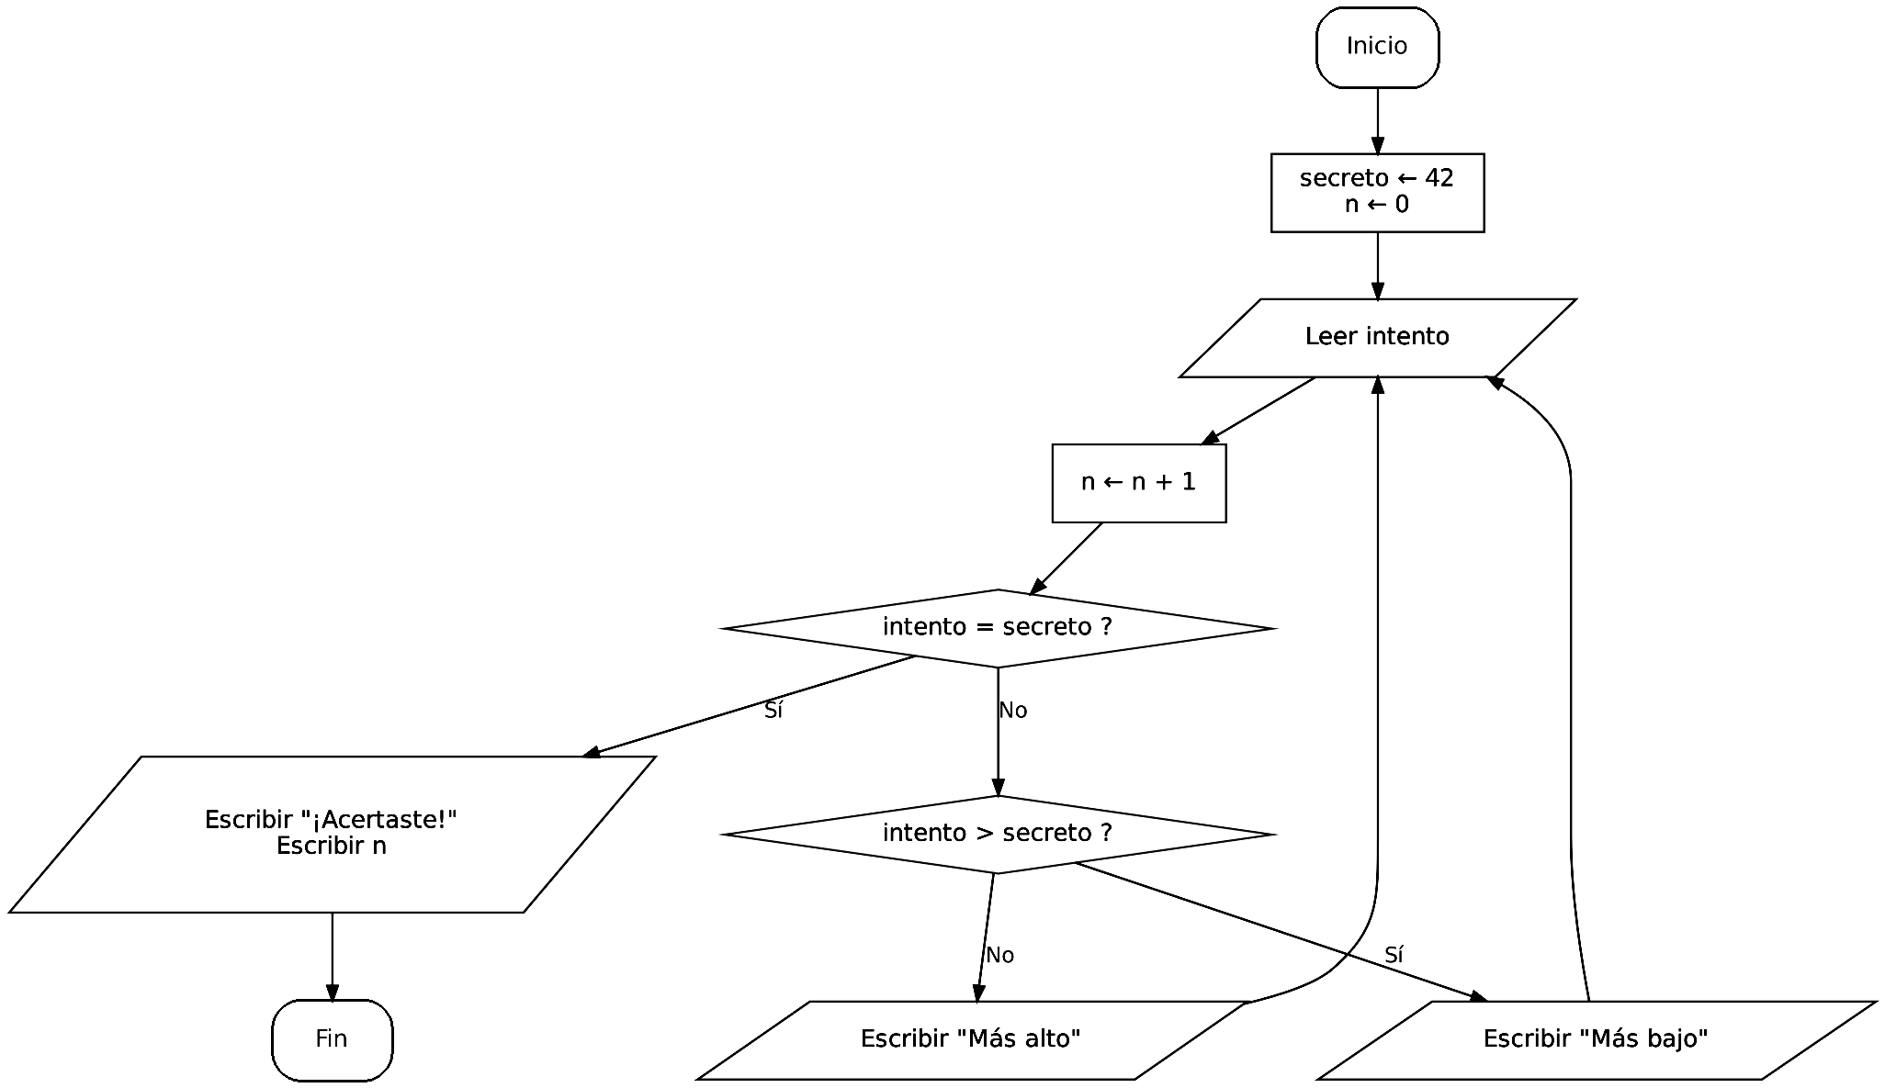

5. Prueba de escritorio
Intento | Valor ingresado | n | Salida
1.º | 50 | 1 | Más bajo
2.º | 25 | 2 | Más alto
3.º | 42 | 3 | ¡Acertaste! → n = 3

6. Código en codeblocks
#include <stdio.h>

#define SECRETO 42

int main() {
int intento, n;

n = 0;
do {
printf("Adivine el numero: ");
scanf("%d", &intento);
n = n + 1;

if (intento > SECRETO) {
printf("Mas bajo\n");
} else if (intento < SECRETO) {
printf("Mas alto\n");
}
} while (intento != SECRETO);

printf("Acertaste en %d intentos\n", n);
return 0;

}
